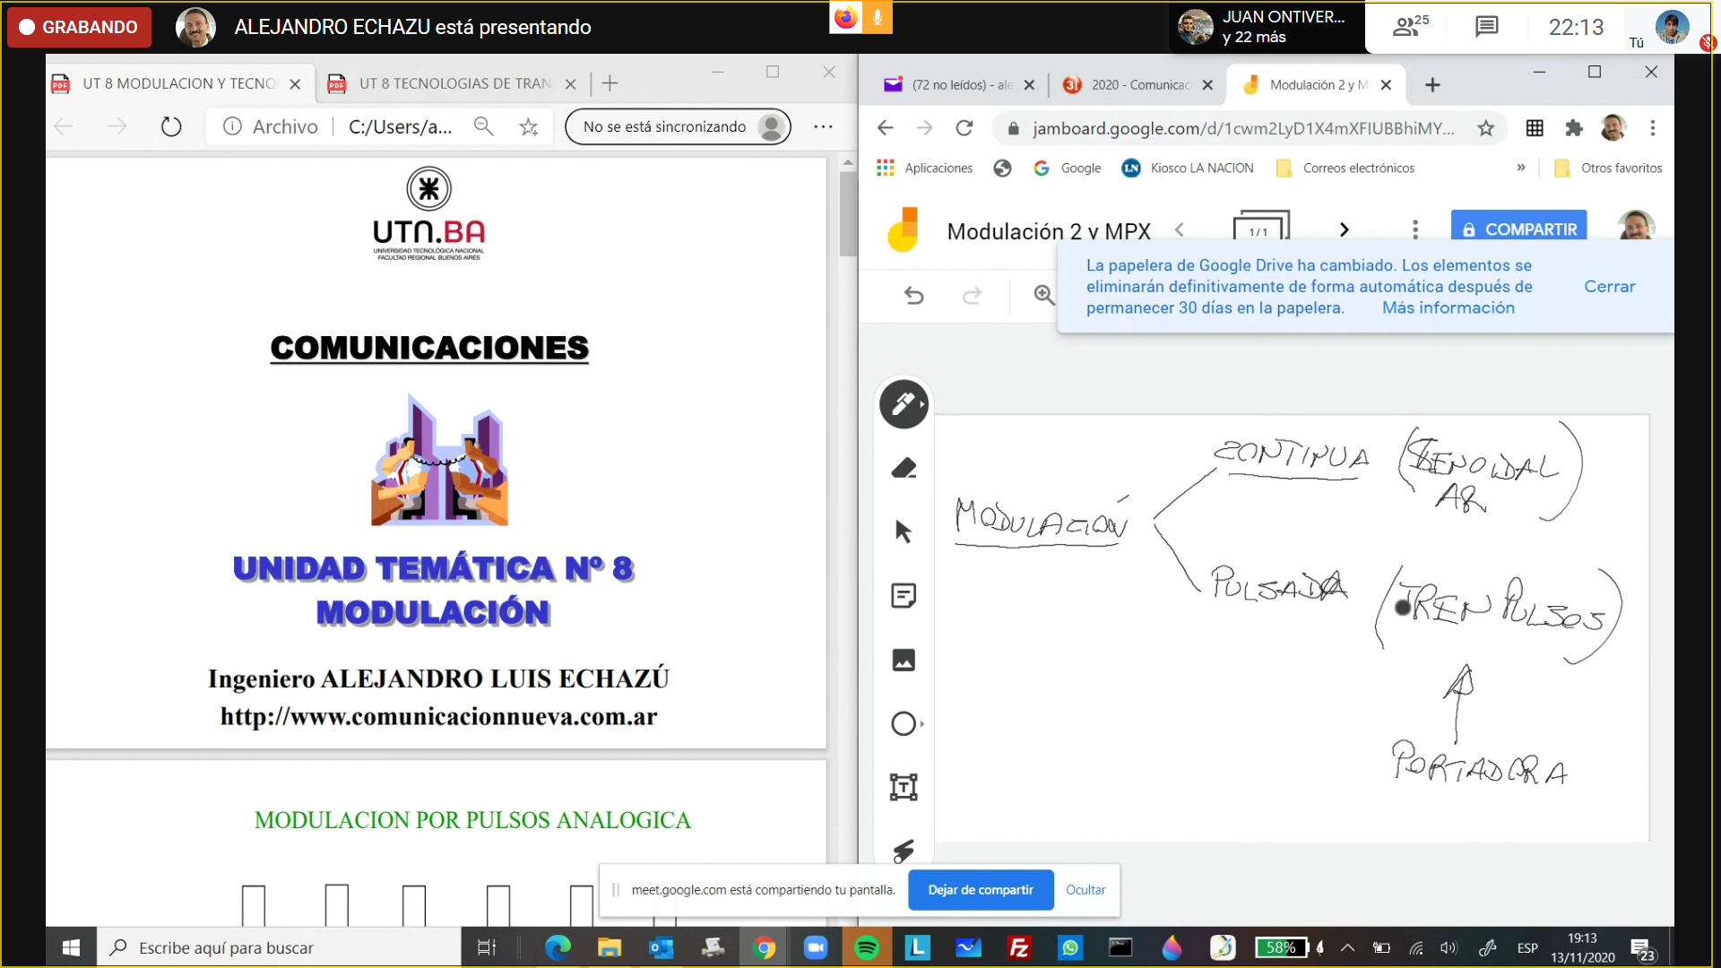

Ar: armónica simple

La portadora va a ser el tren de pulsos

Modulación por pulsos analógica:

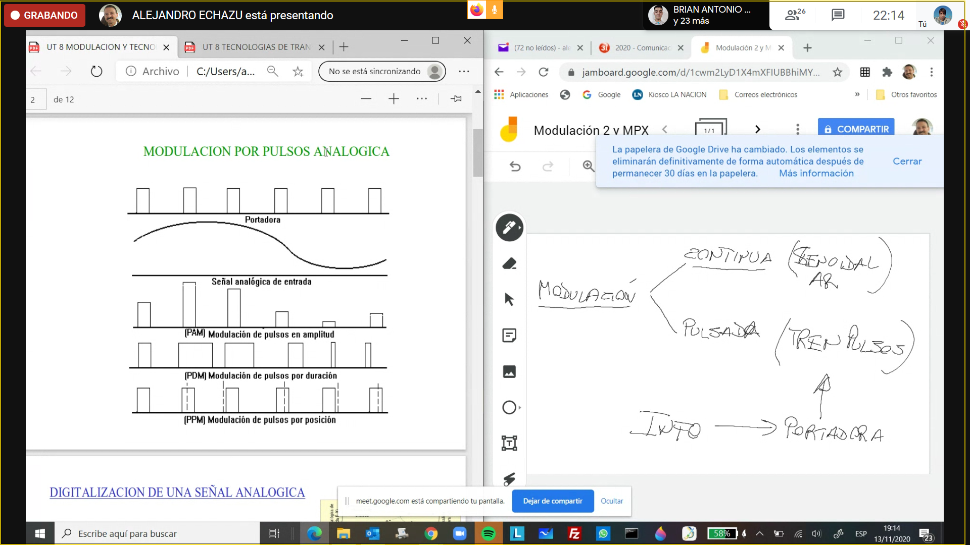

Por que esa información es analógica

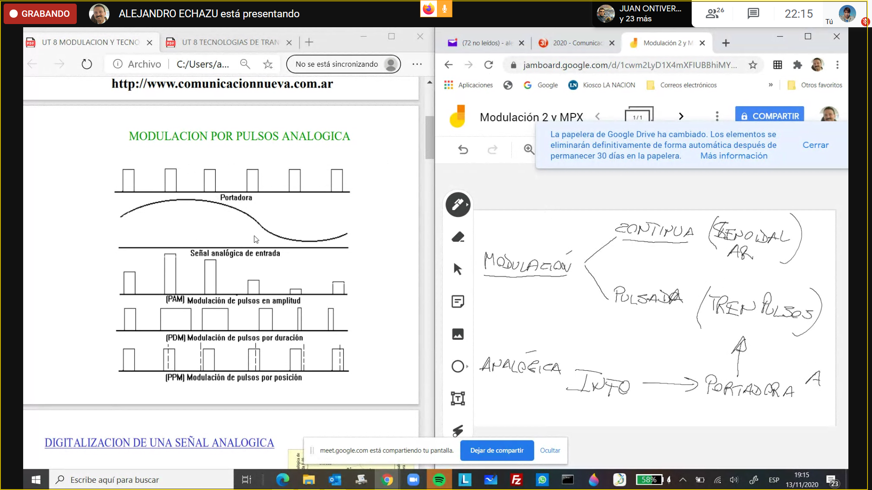

PDM puede modificar la duración del pulso

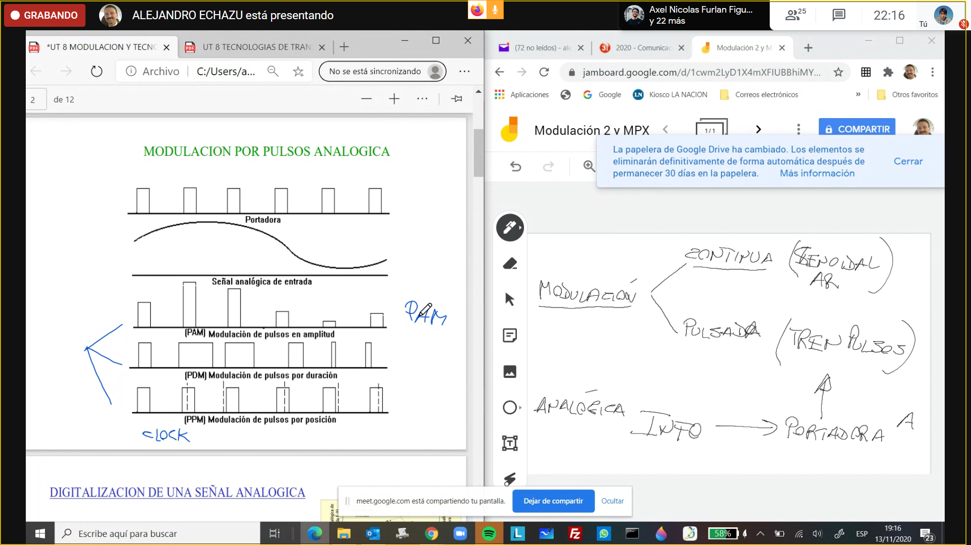

PAM: modulación d amplitud de pulsos

En PAM es una señal analógica a pesar de ser un tren de pulsos

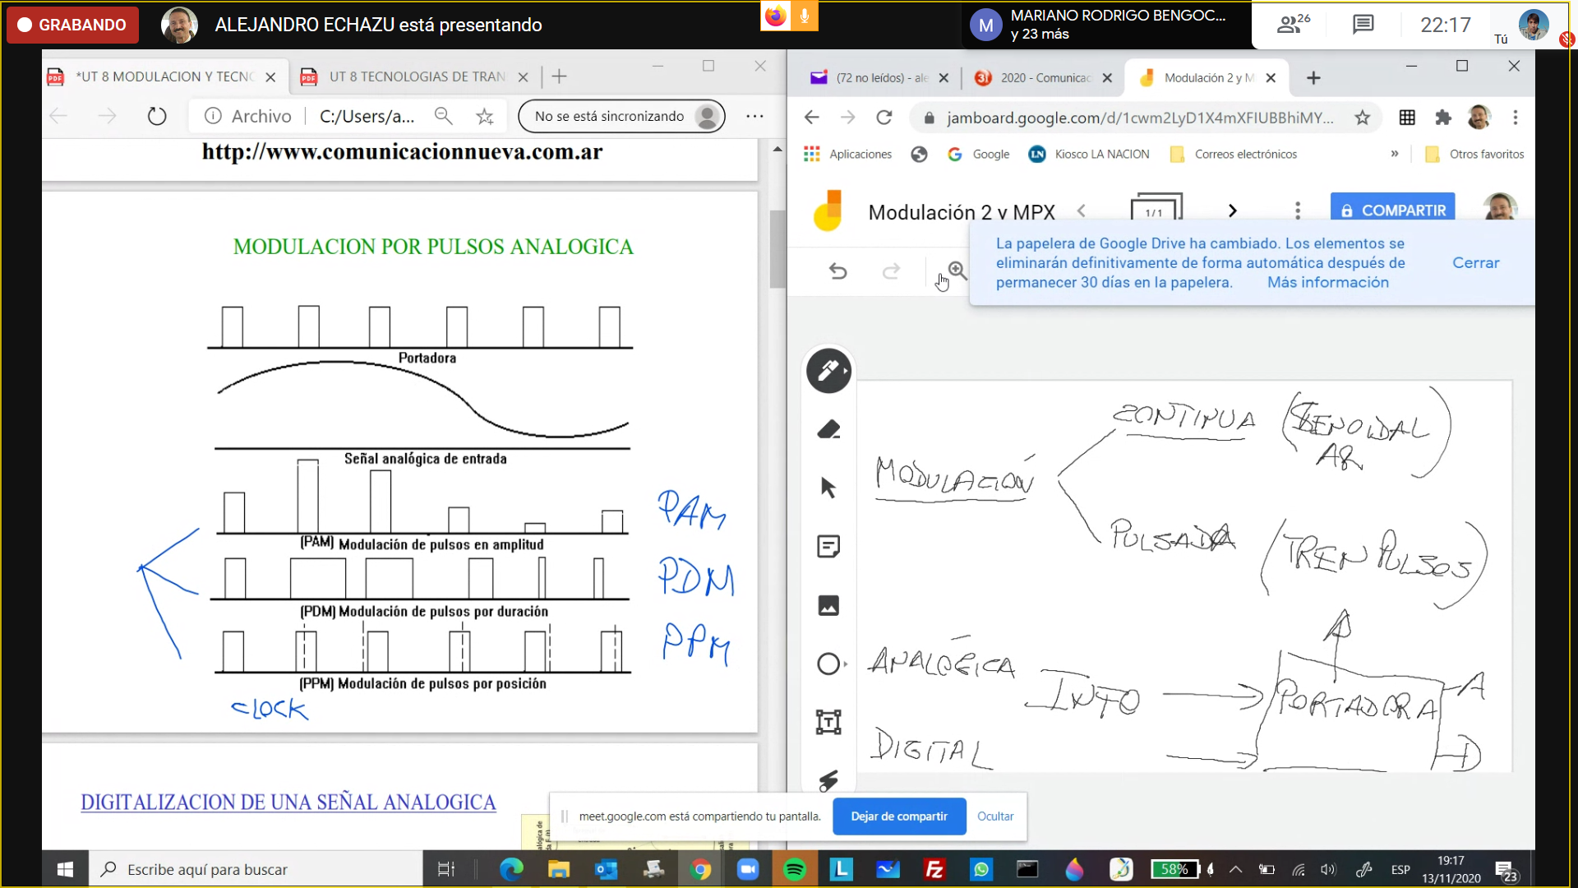

D es una señal digital

Como la información tiene que ser digital:

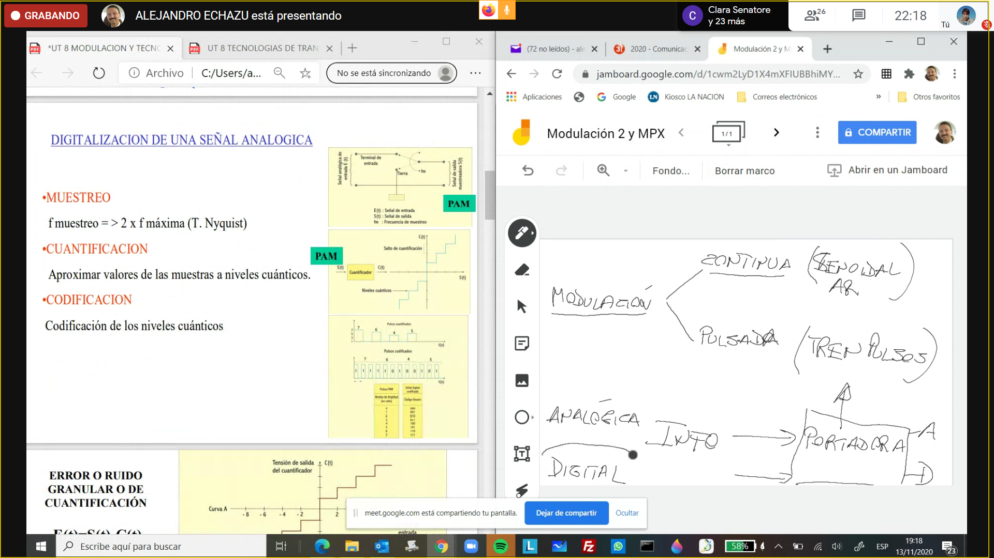

[A/D]: conversos analógico digital

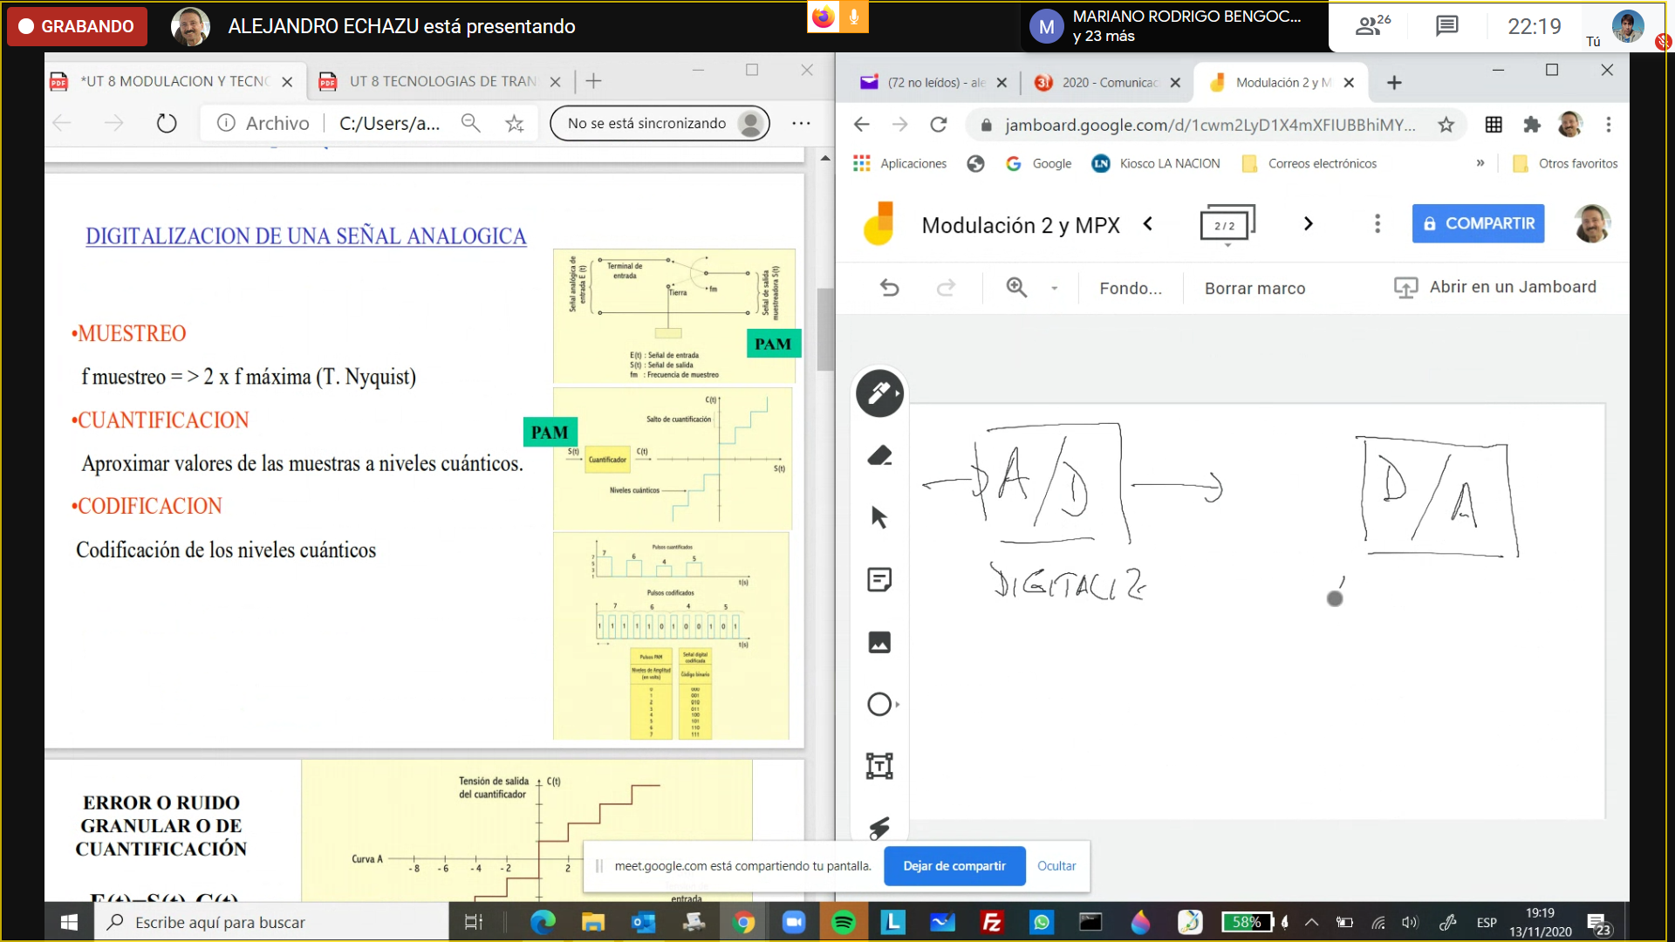

D/A: es analogizar una señal

Tres pasos para digitalizar una señal analógica 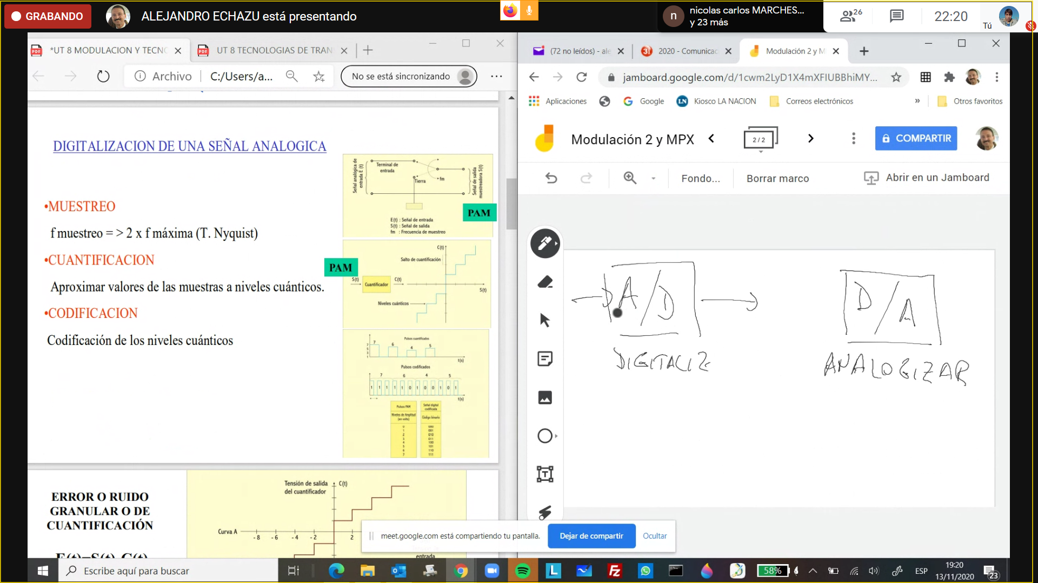

Es muestreo (con el teorema de Nyquist), cuantificación y codificación

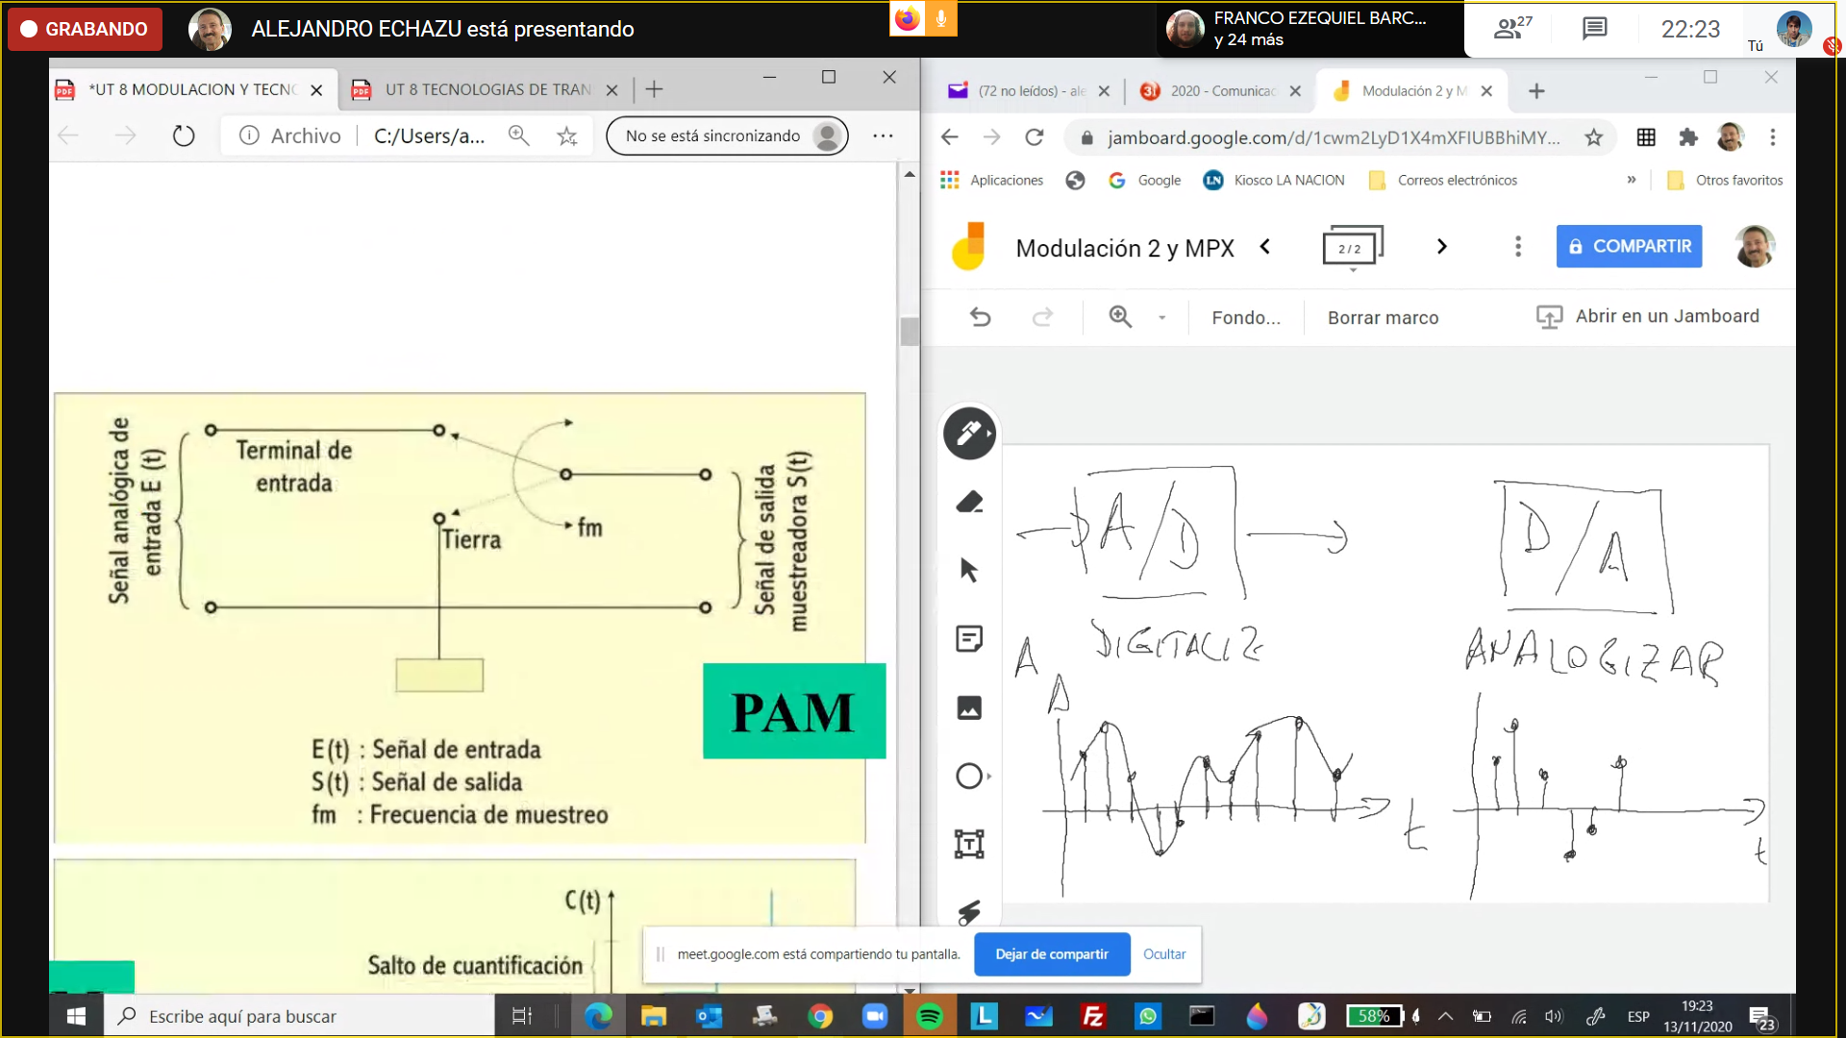

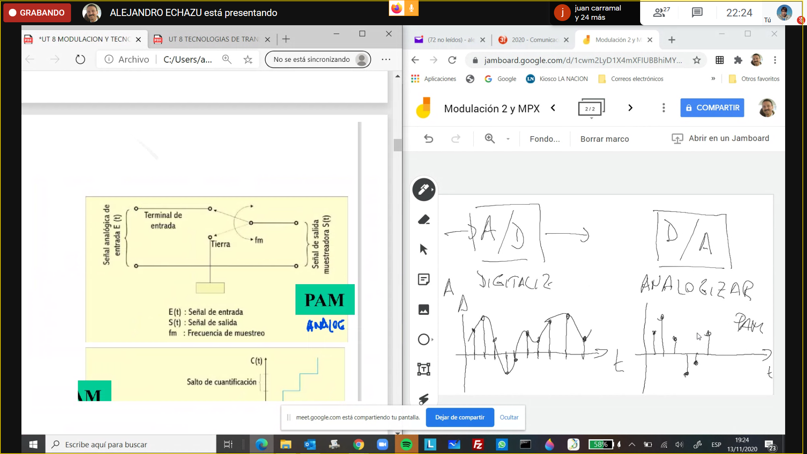

La frecuencia de muestreo = 1/Tm ; Tm=TM: periodo de muestreo

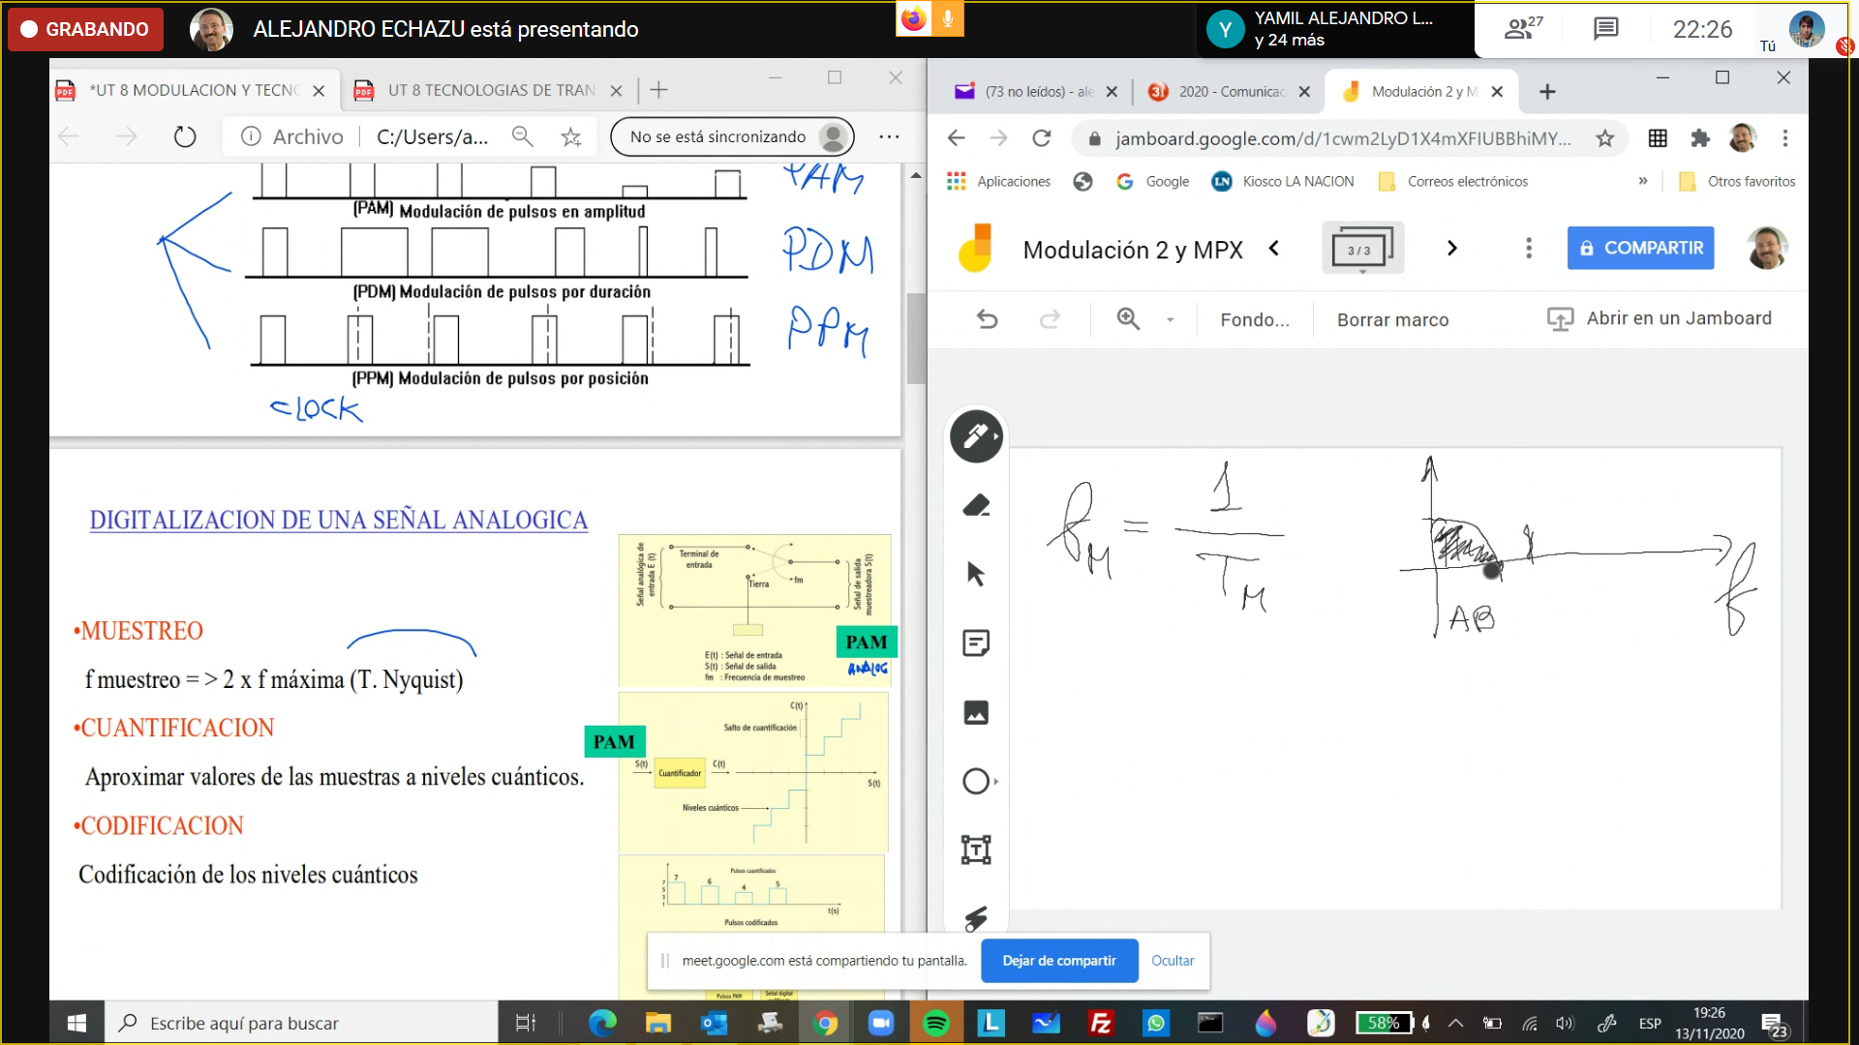

AB es limitado en banda cuando se utiliza un filtro pasa bajos

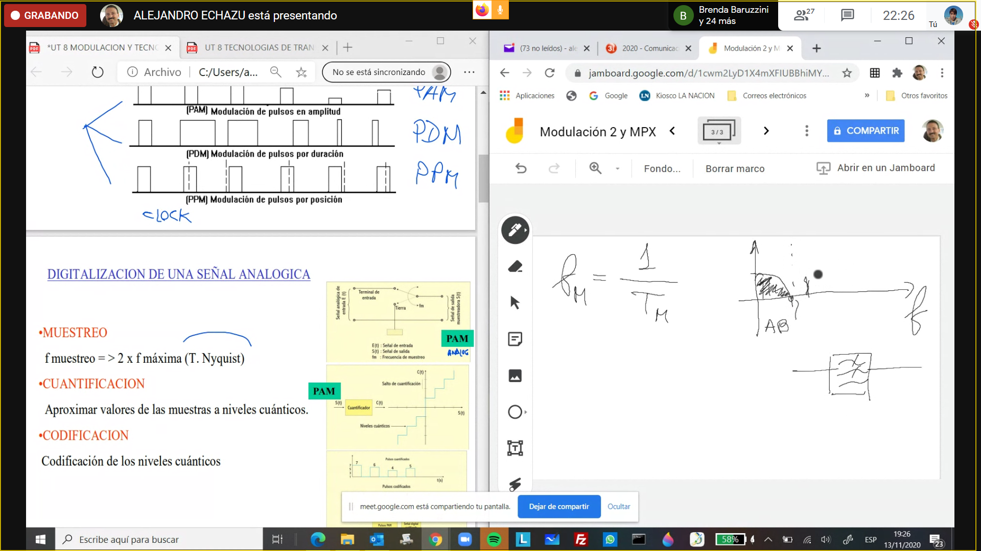

Antes de muestrear se usa un filtro pasa bajos

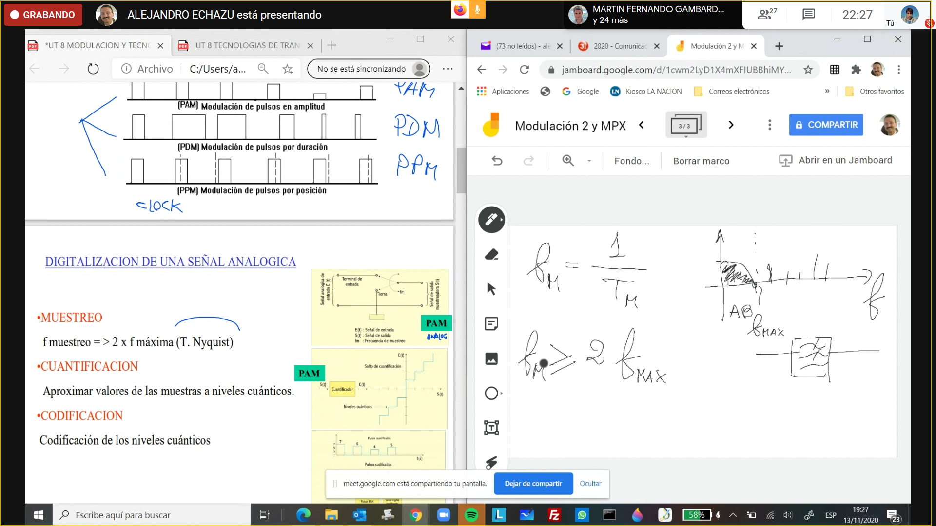

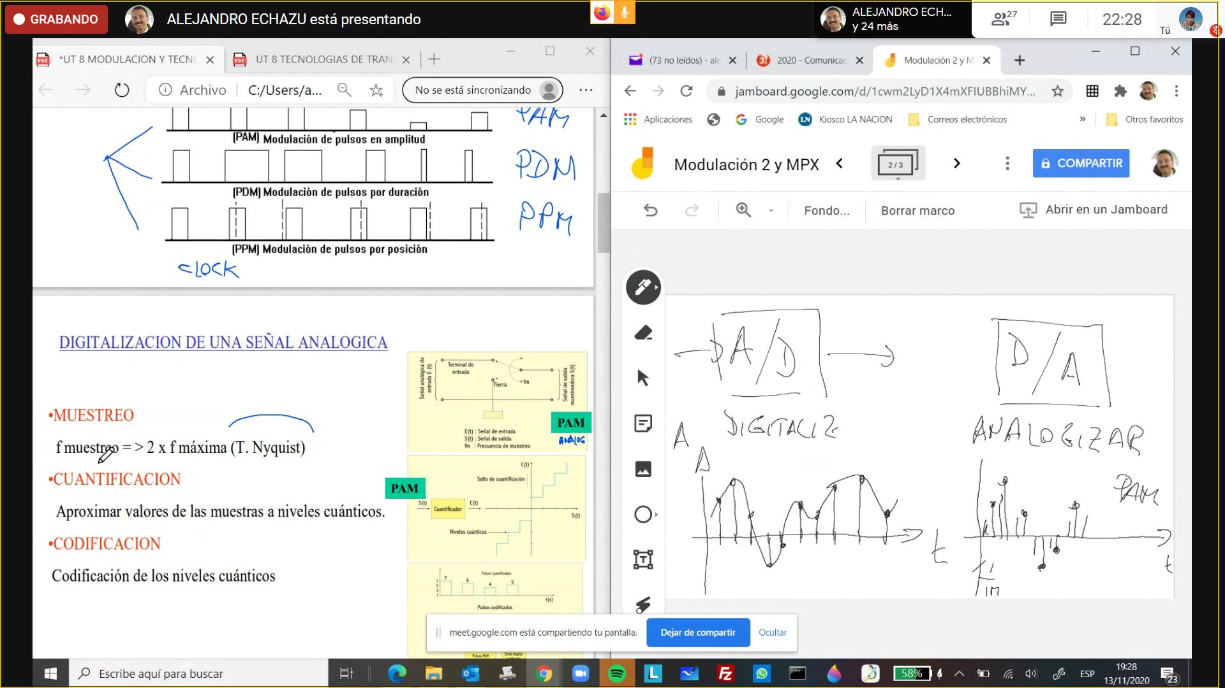

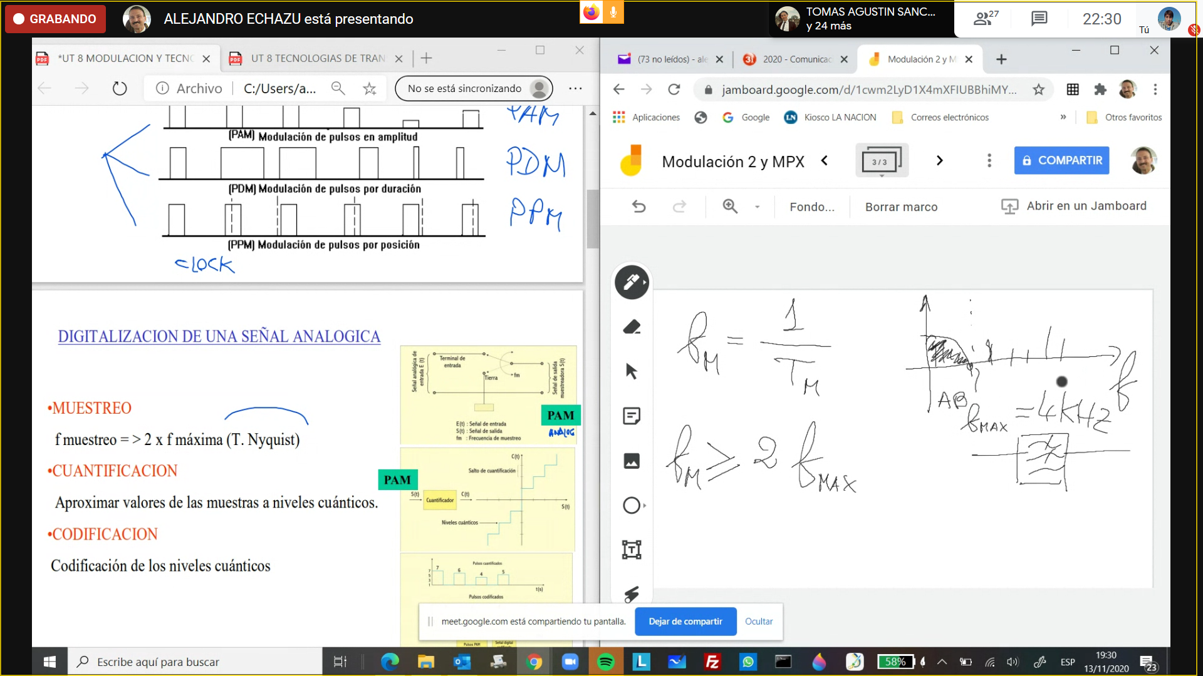

Ejemplo de calculo: en un canal telefónico de 4kHz

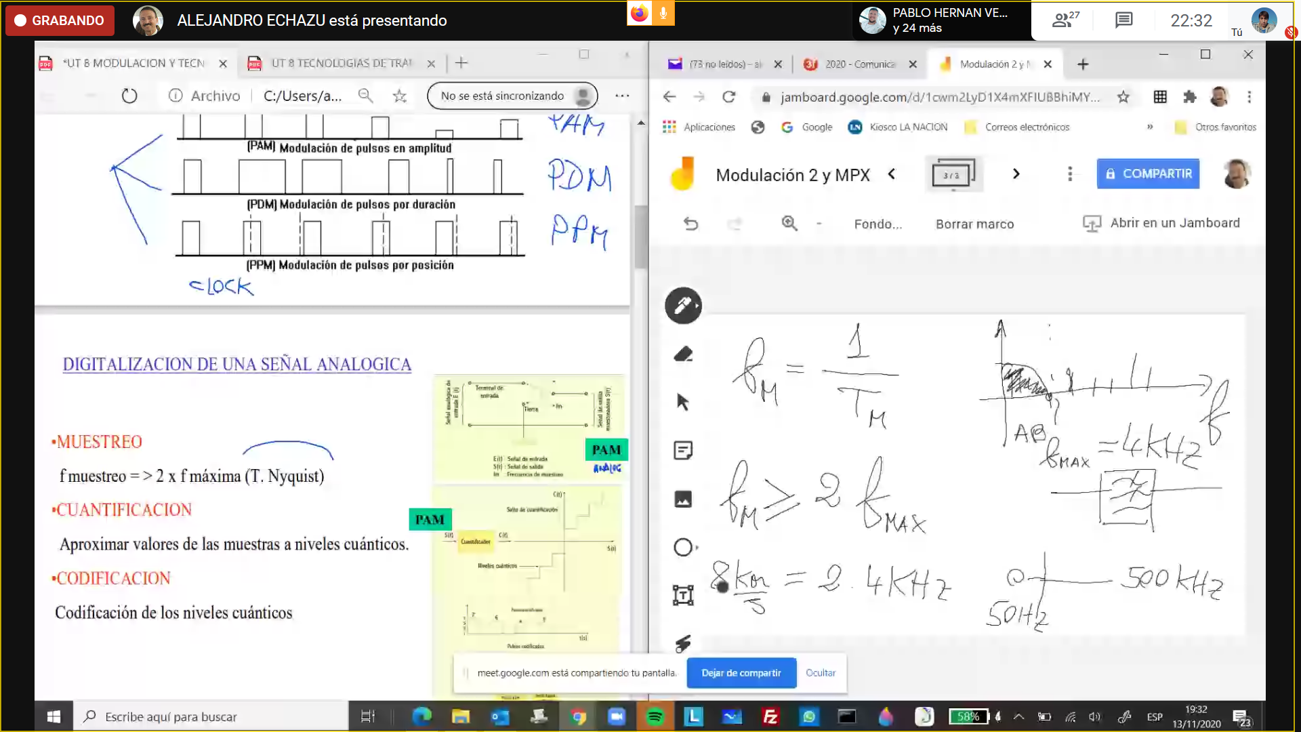

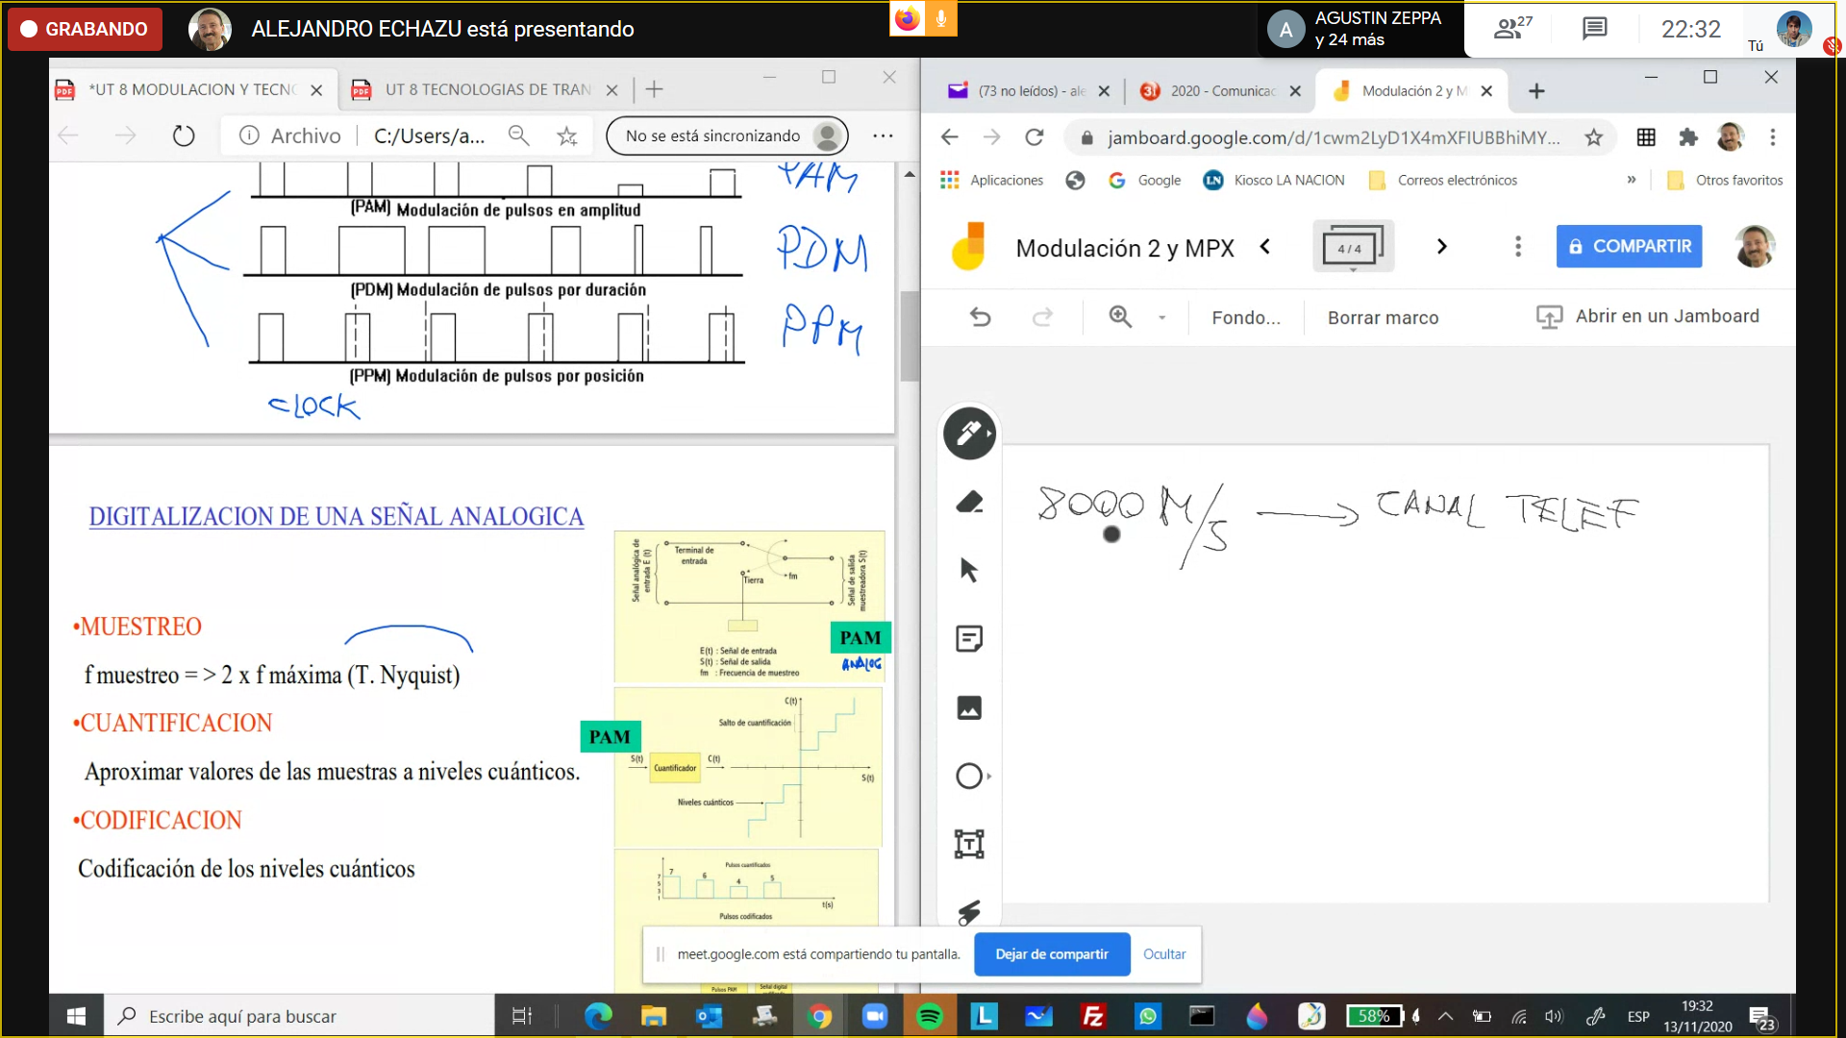

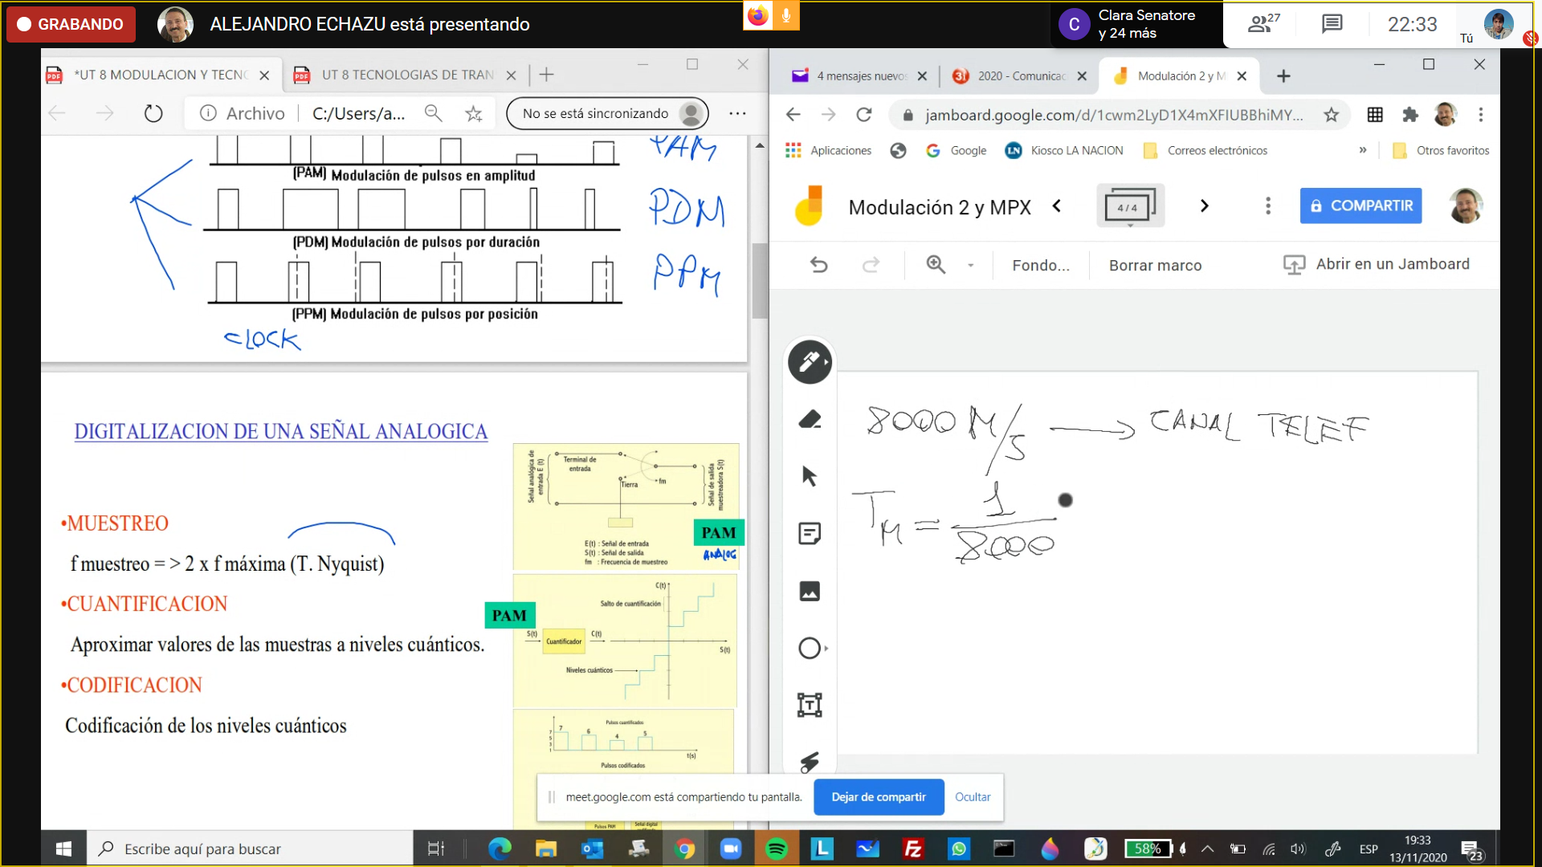

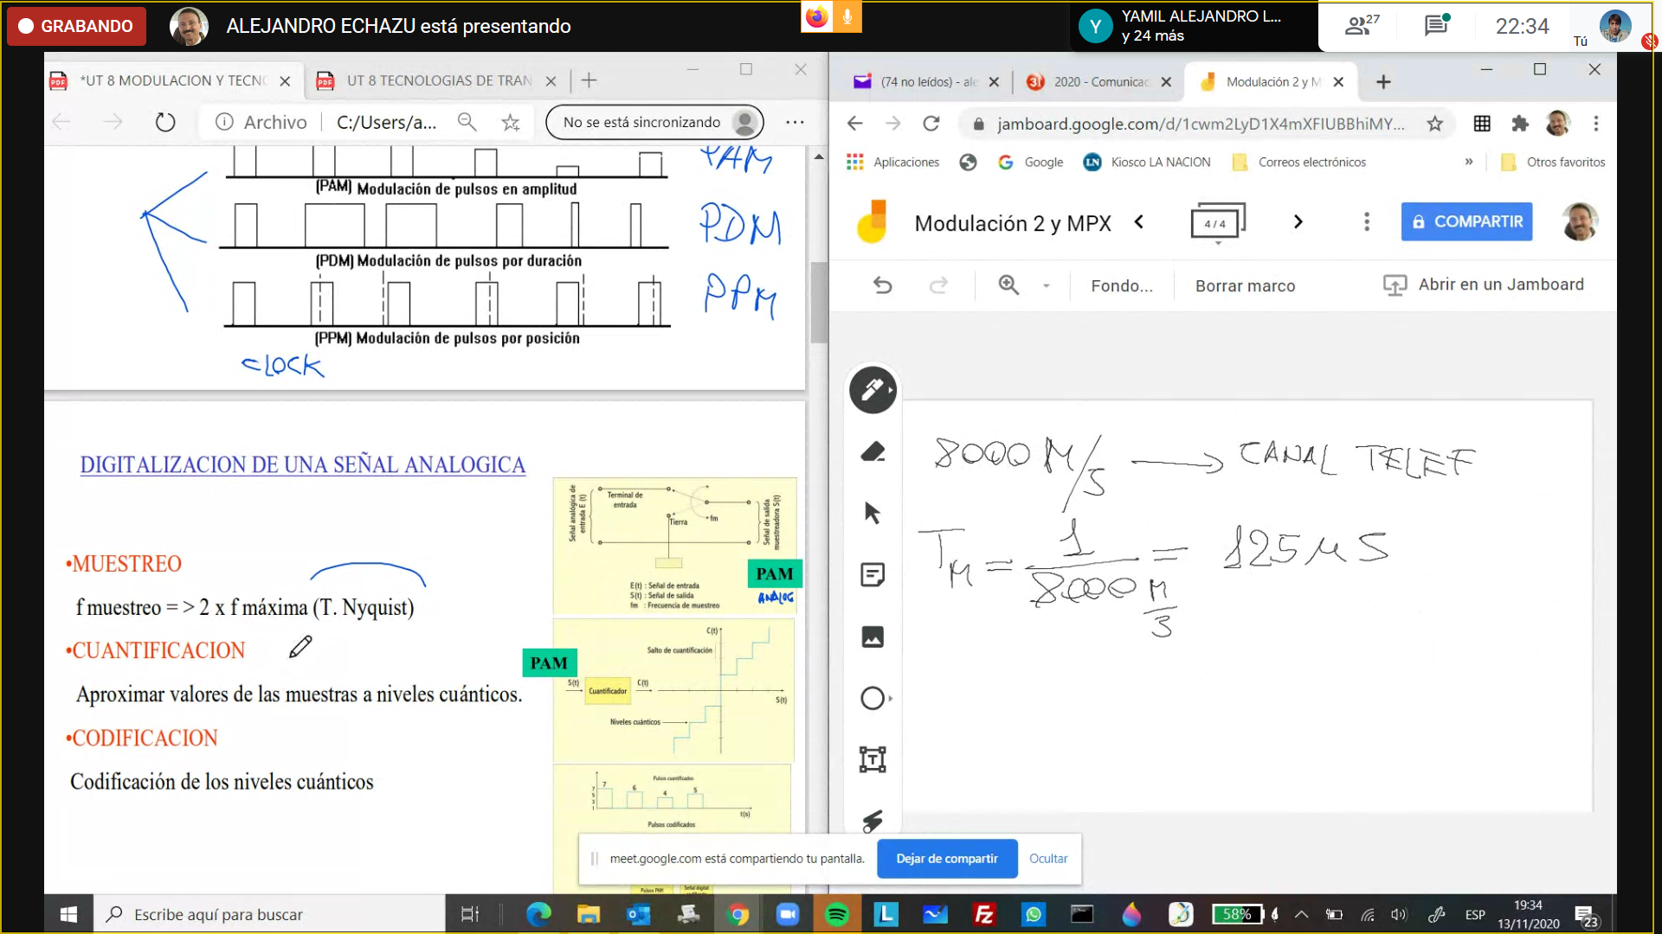

Ahora la cuantificación: la cuantificación del muestreo

Esos niveles cuánticos pueden ser niveles uniformes y no uniformes

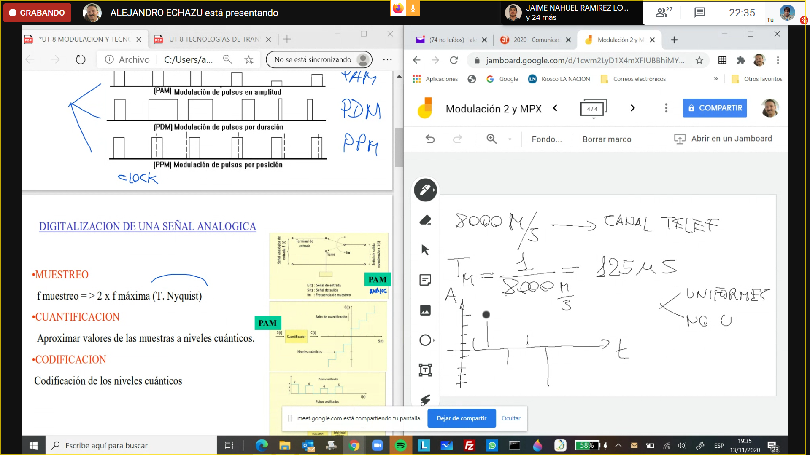

Cuando se cuantifica se produce un ERROR DE CUANTIFICACION O RUIDO DE CUANTIFICACION

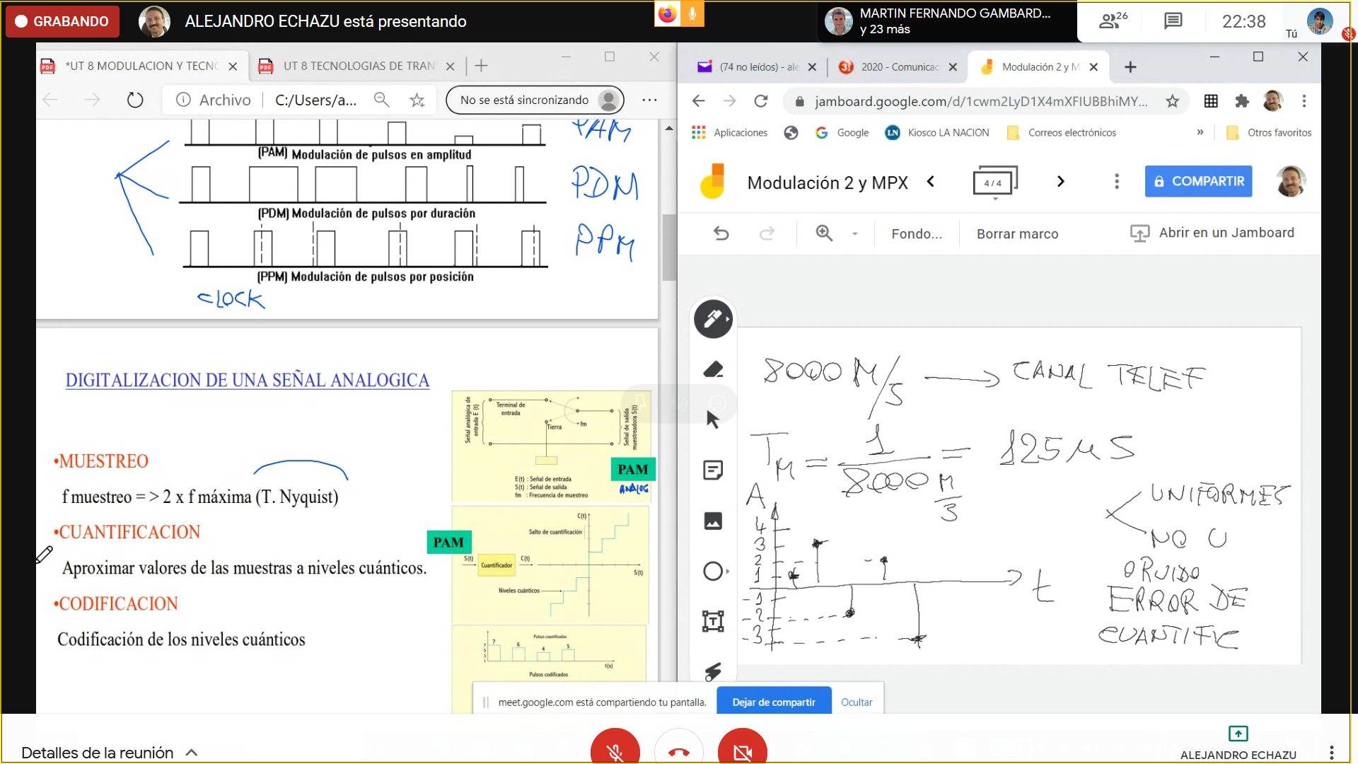

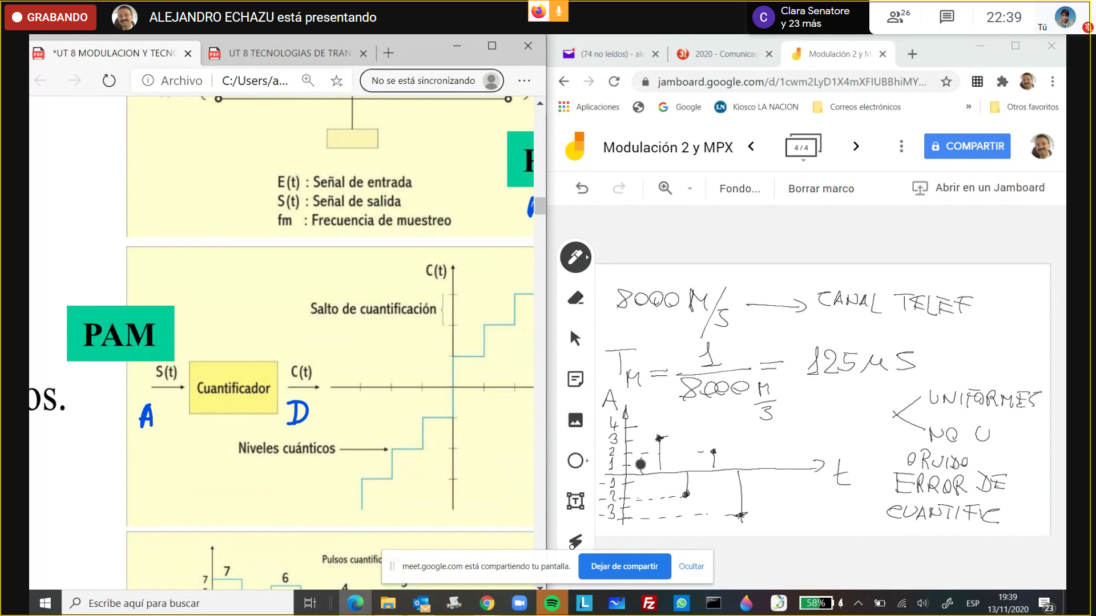

Del cuantificador sale una señal digital por tener valores discretos

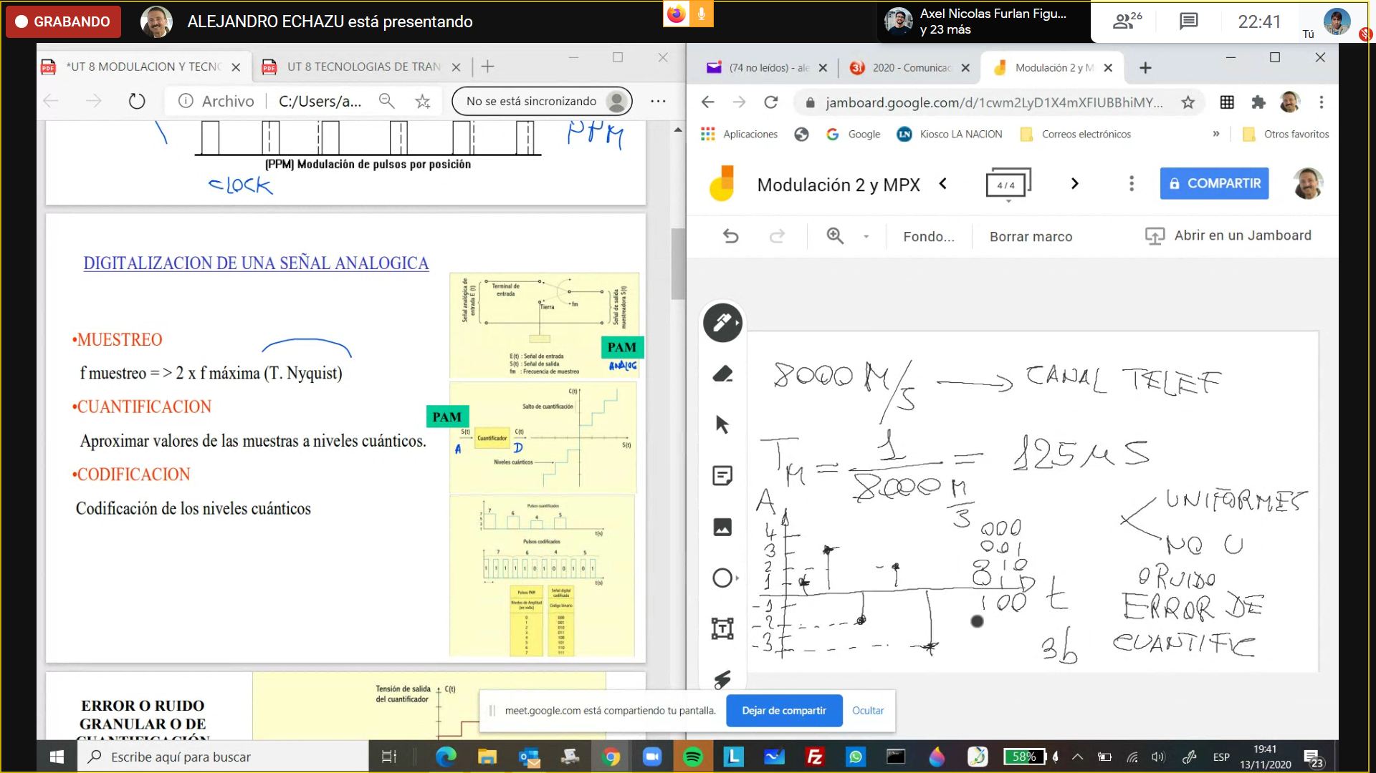

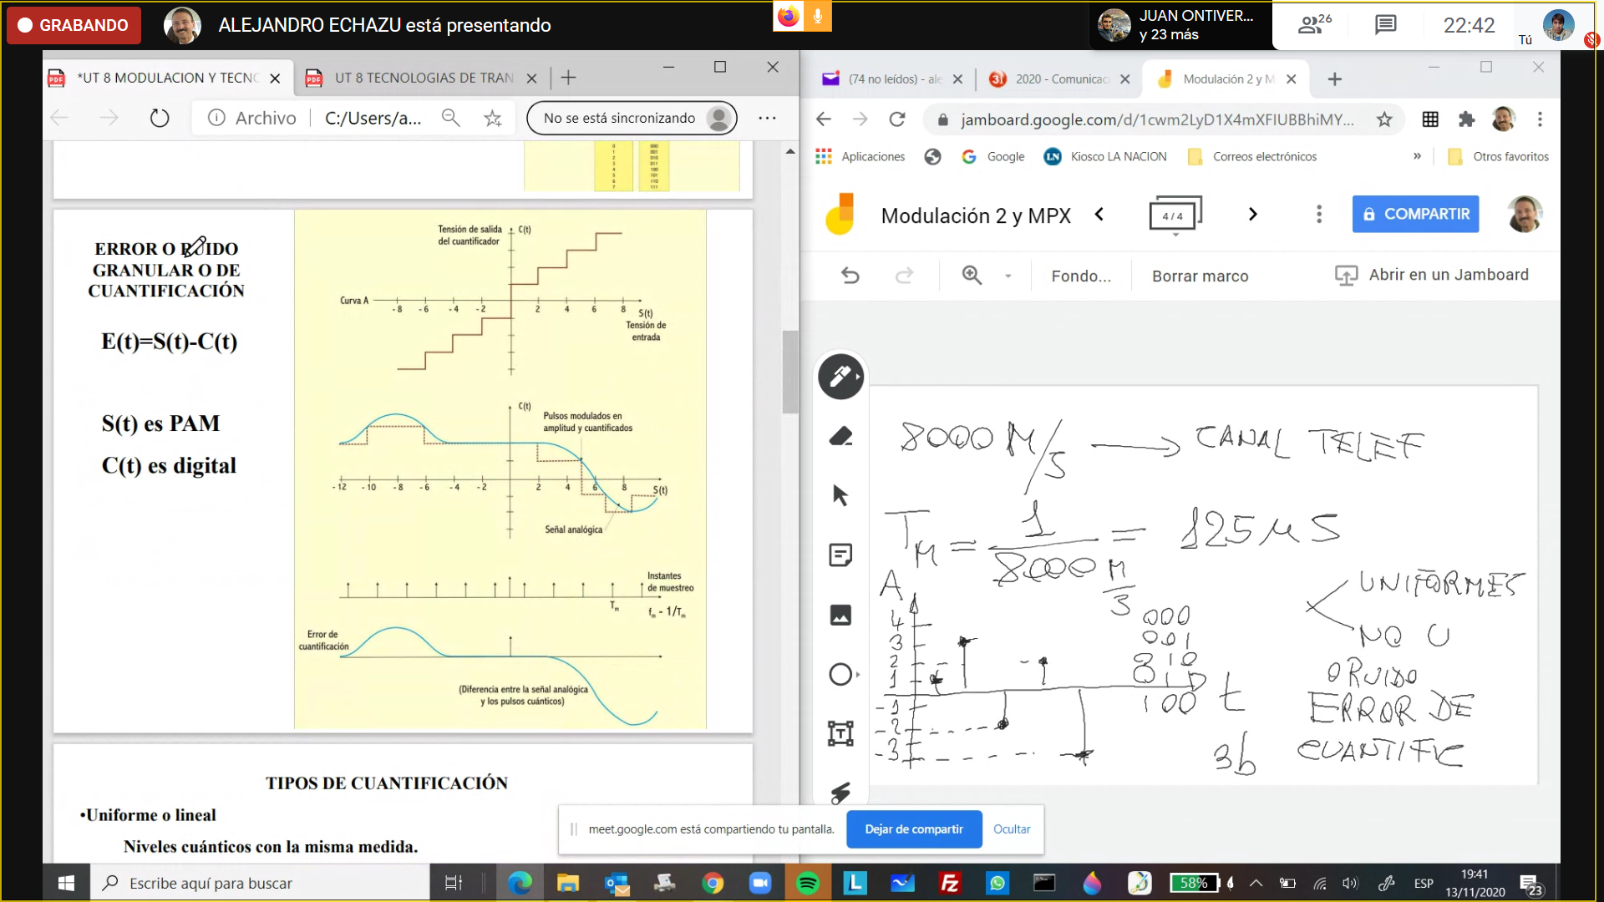

Tipos de cuantifiacin:

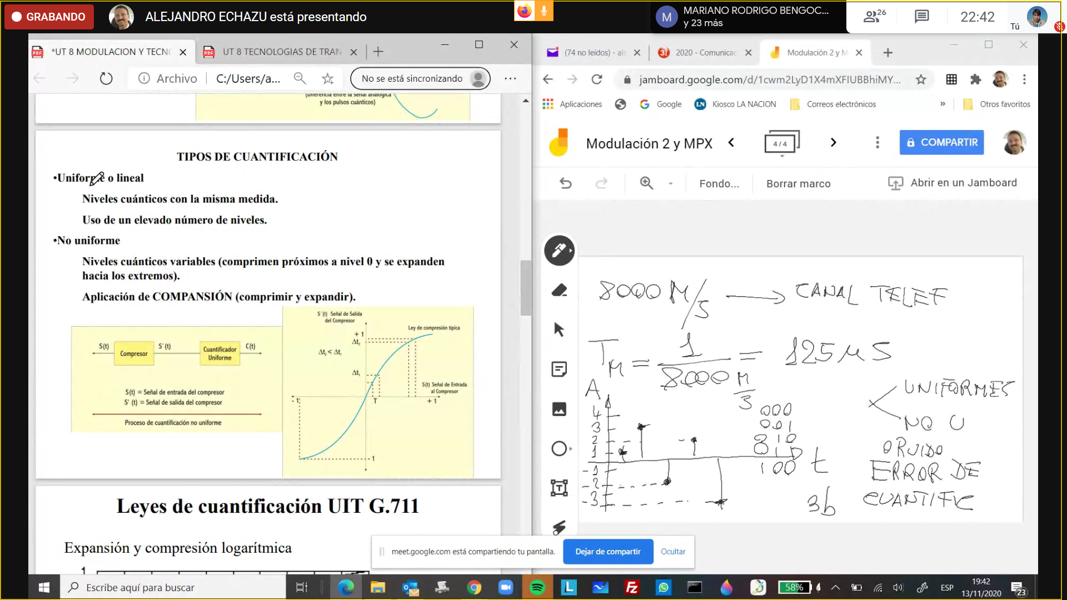

Ley de cuantifiacion UIT G.711

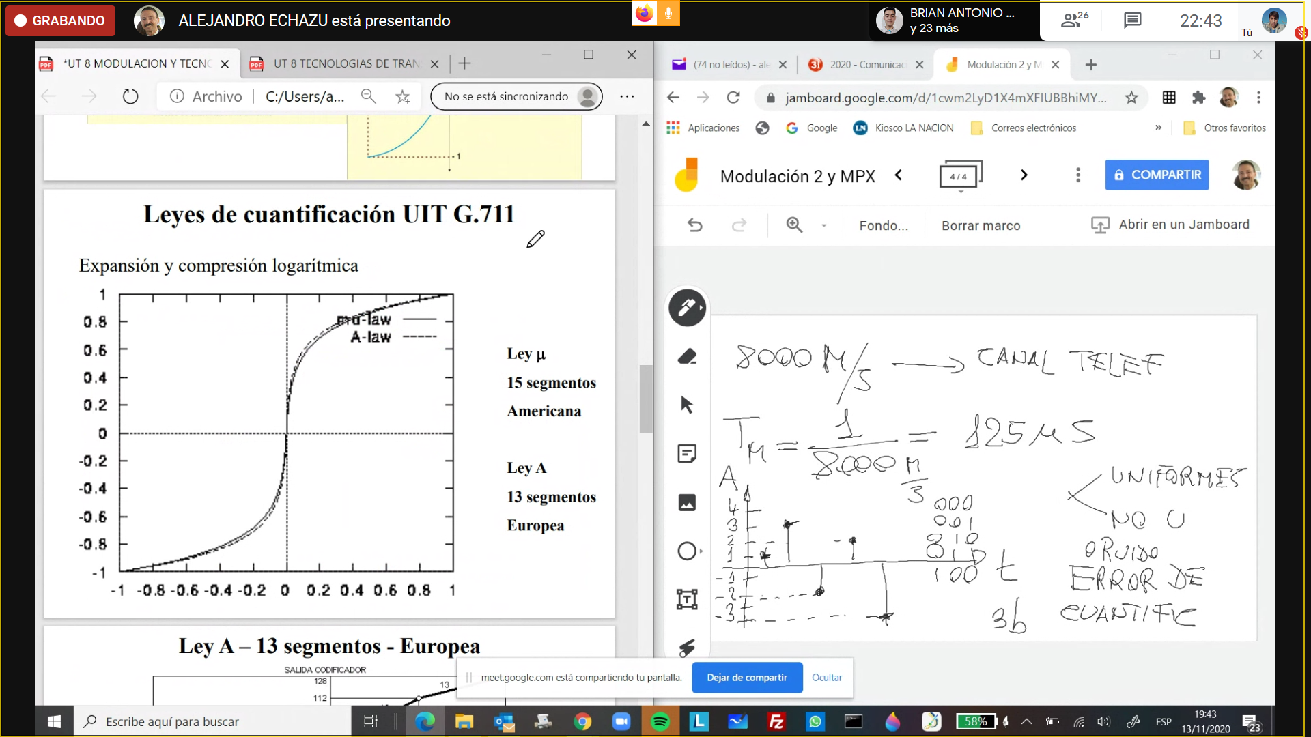

Hay dos leyes la mu y la A (arg usa esto)

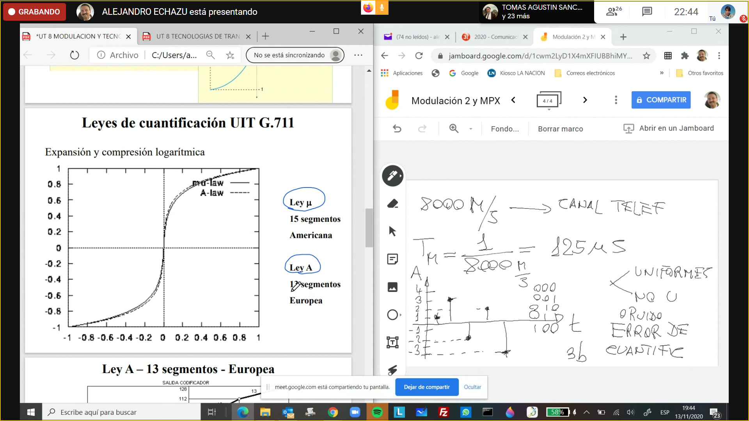

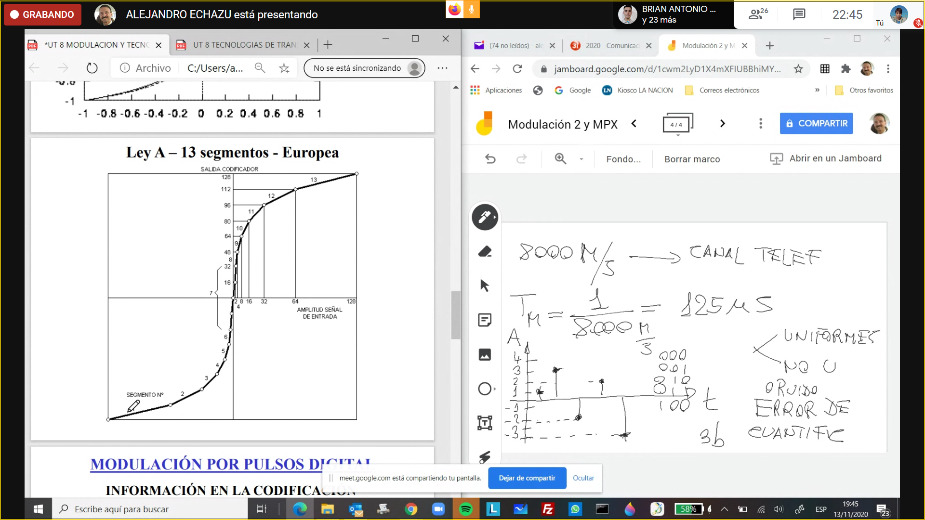

Los niveles se codifican con 8 bits

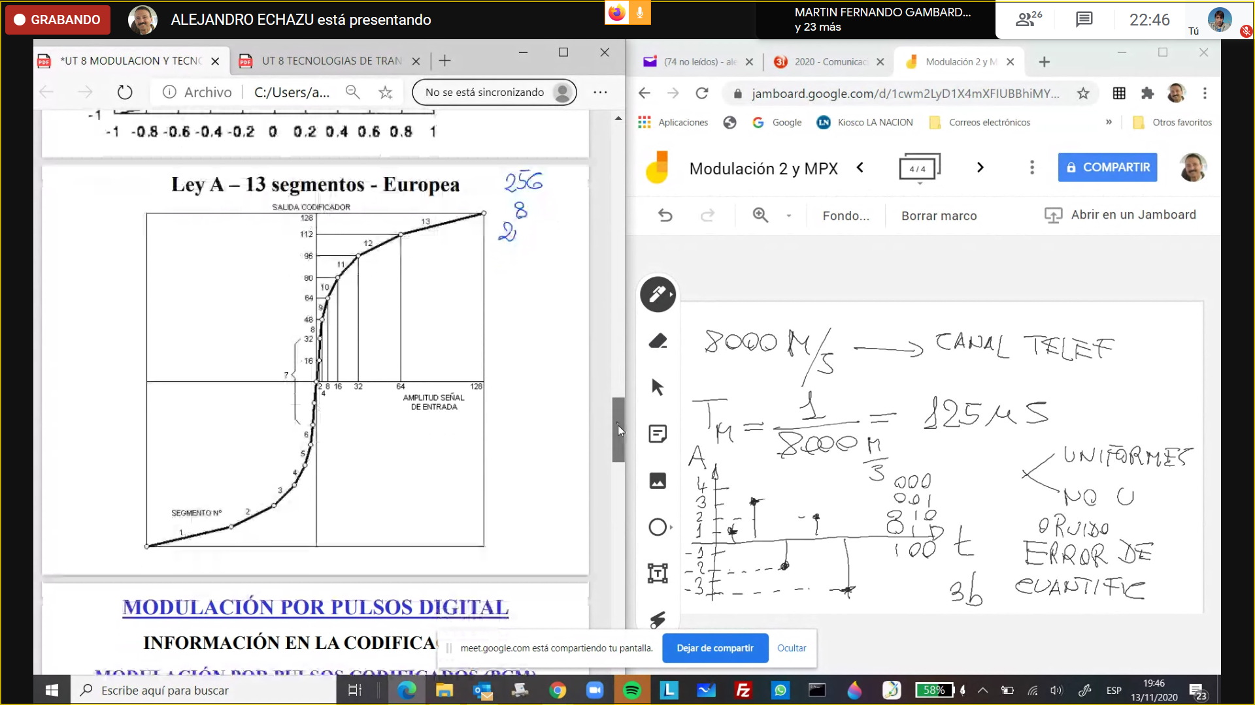

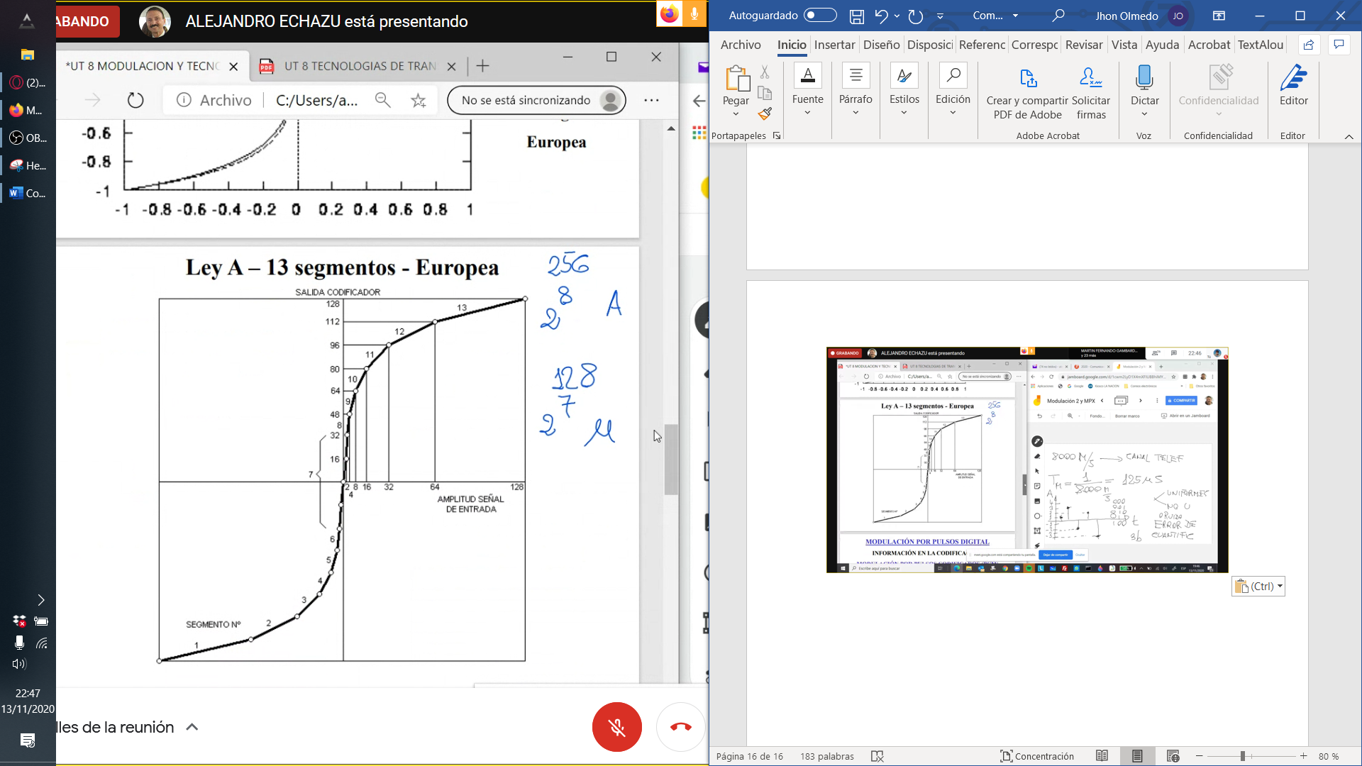

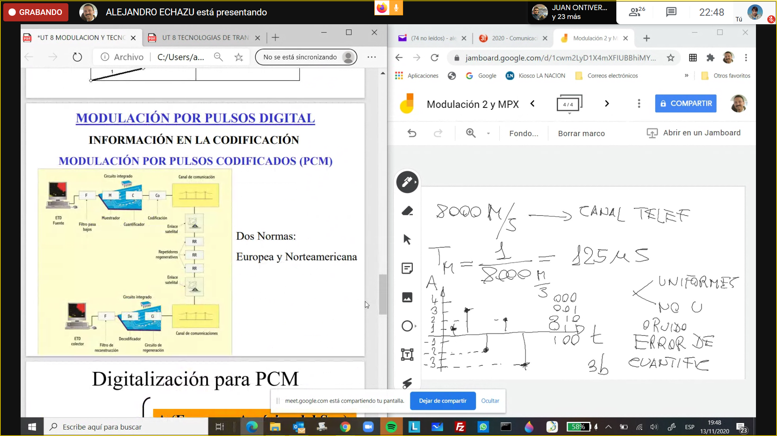

MIC=PCM

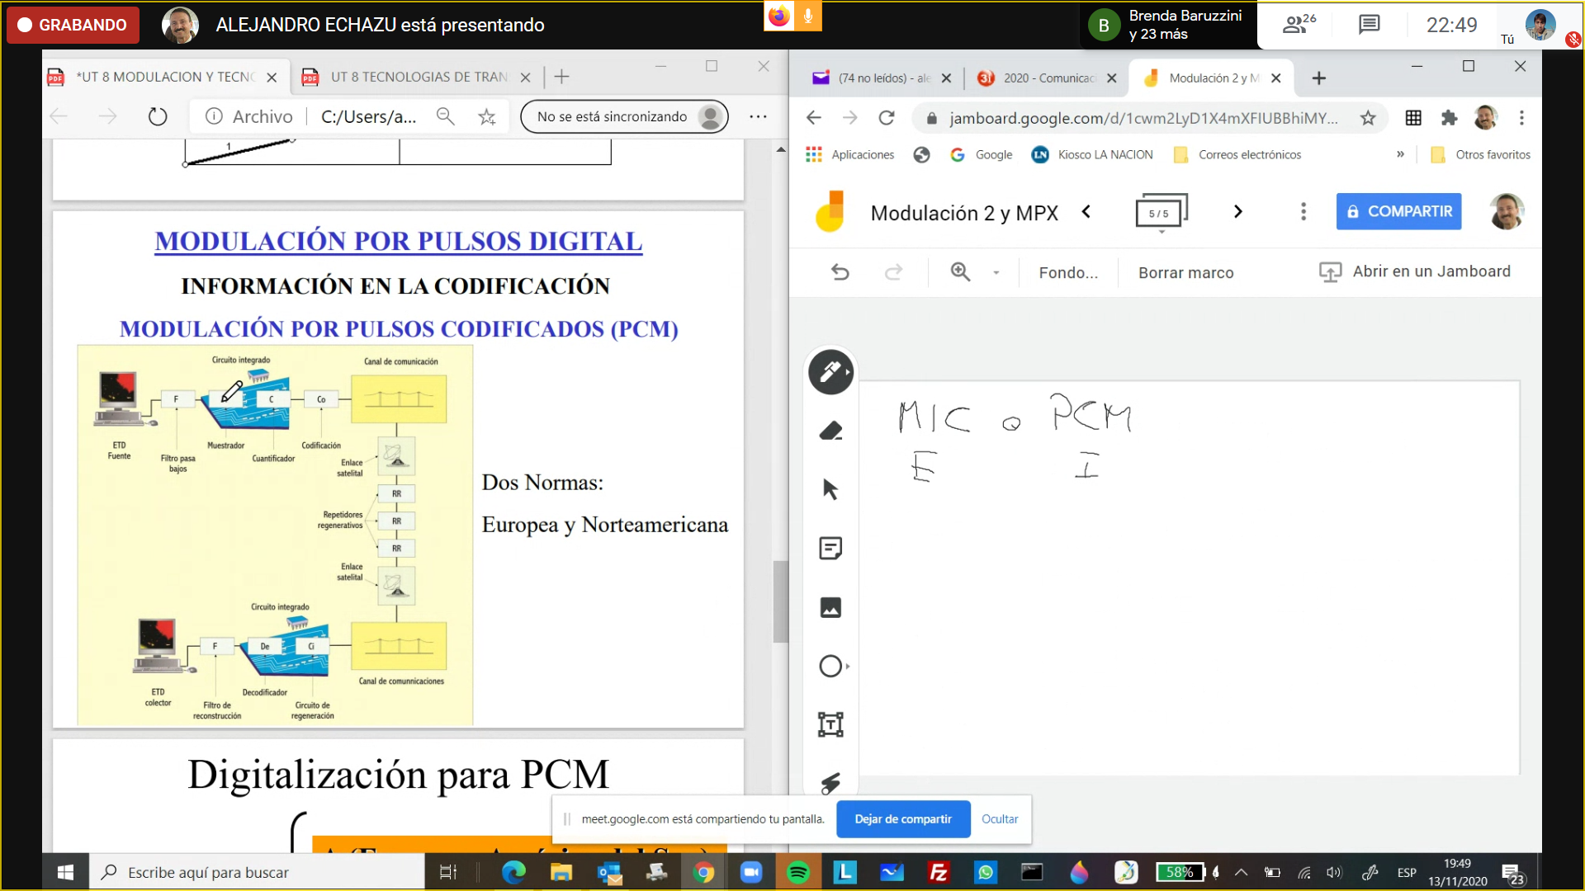



Decodificación:

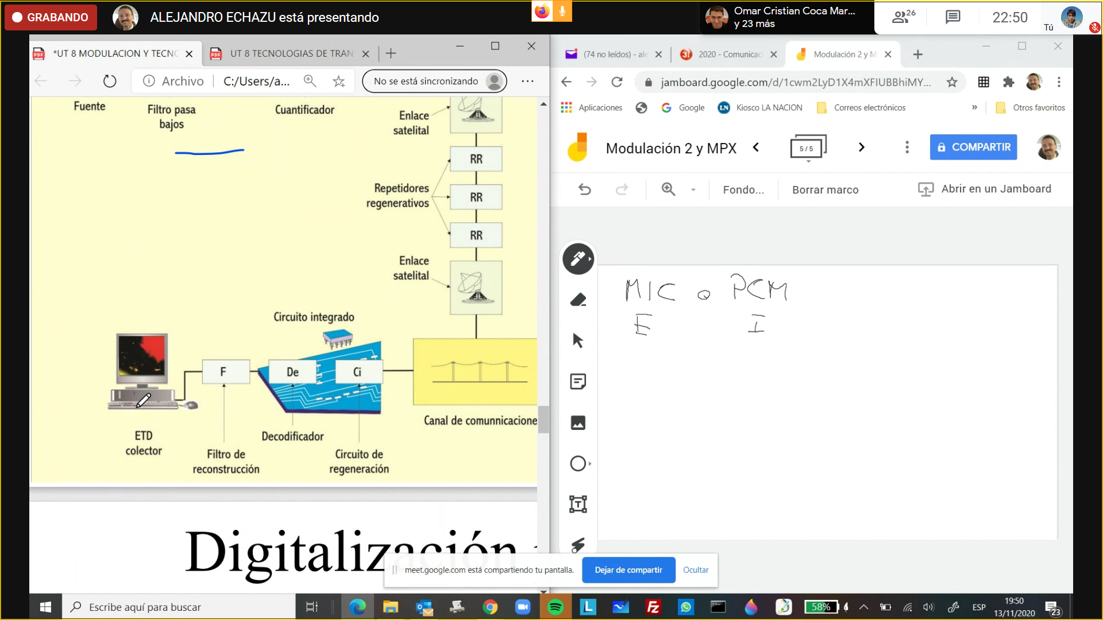

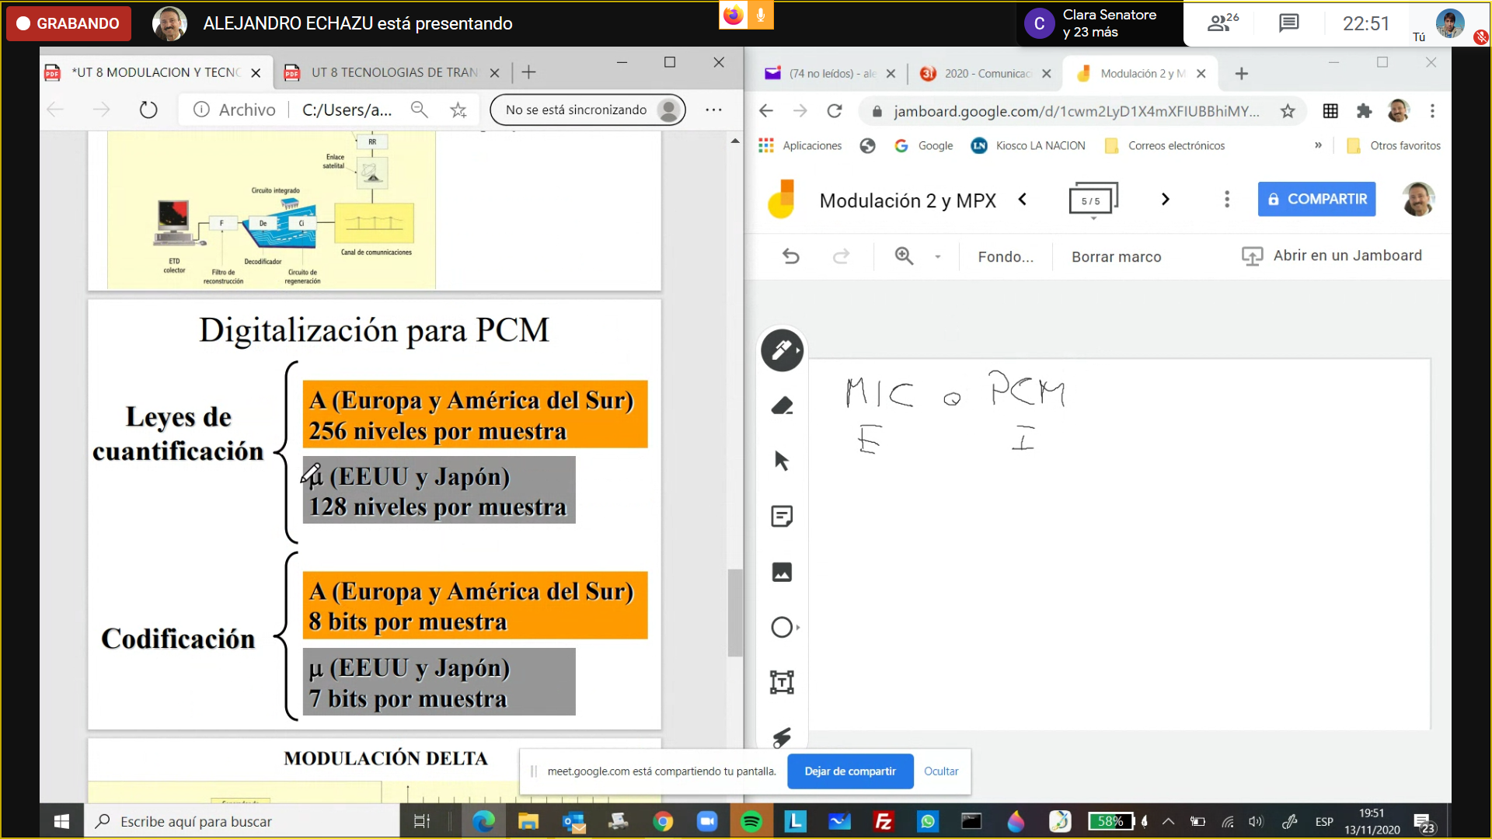

Hasta acá es técnica de modulación.

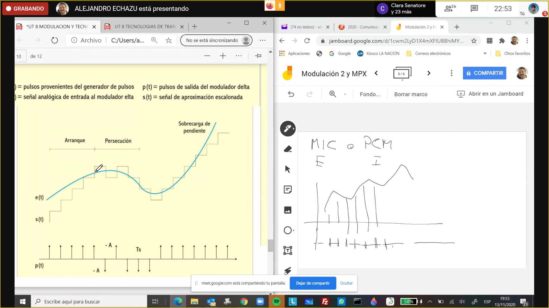

Cada escalón se traduce en pulsos

Esquema del modulador delta:

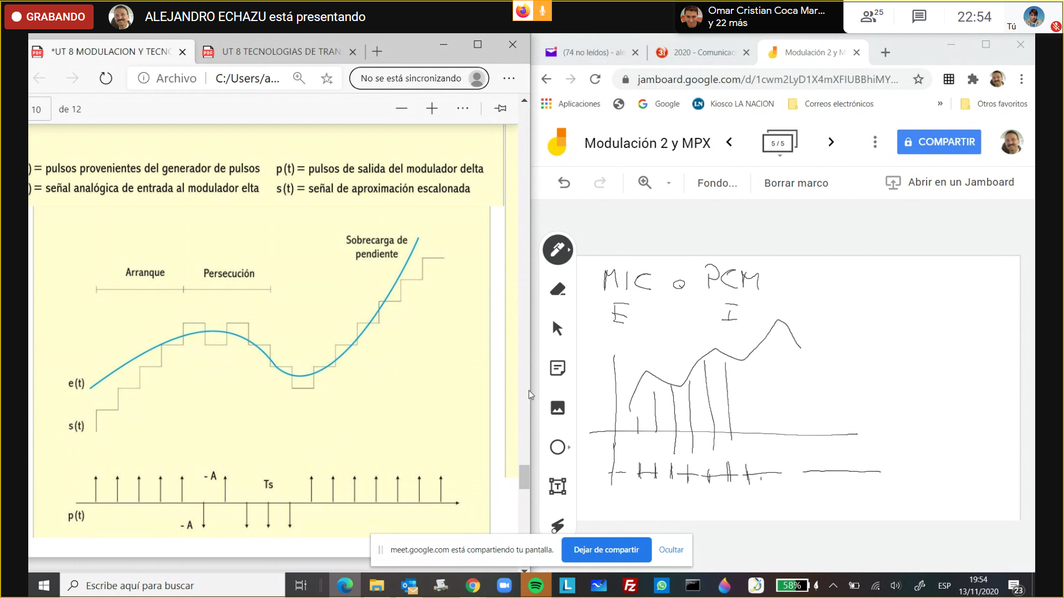

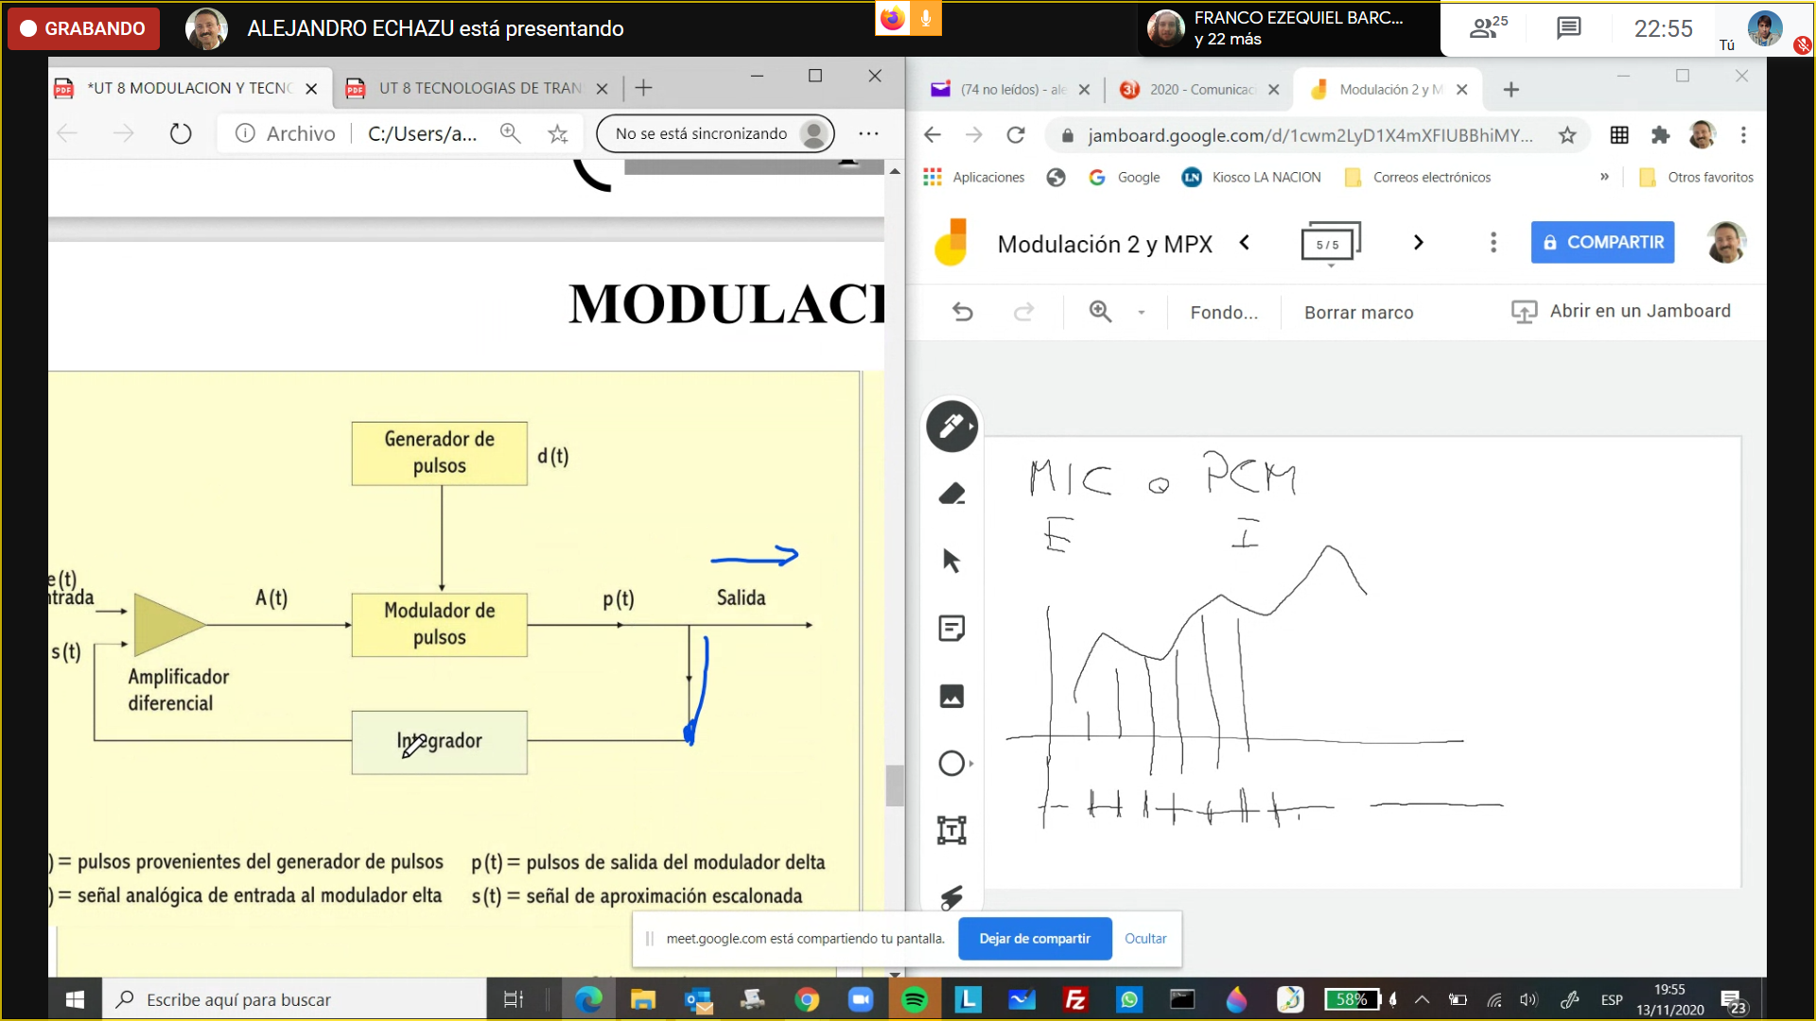

El objetivo mde la función escalón es acompañar la señal

Tx: la señal que se transmite

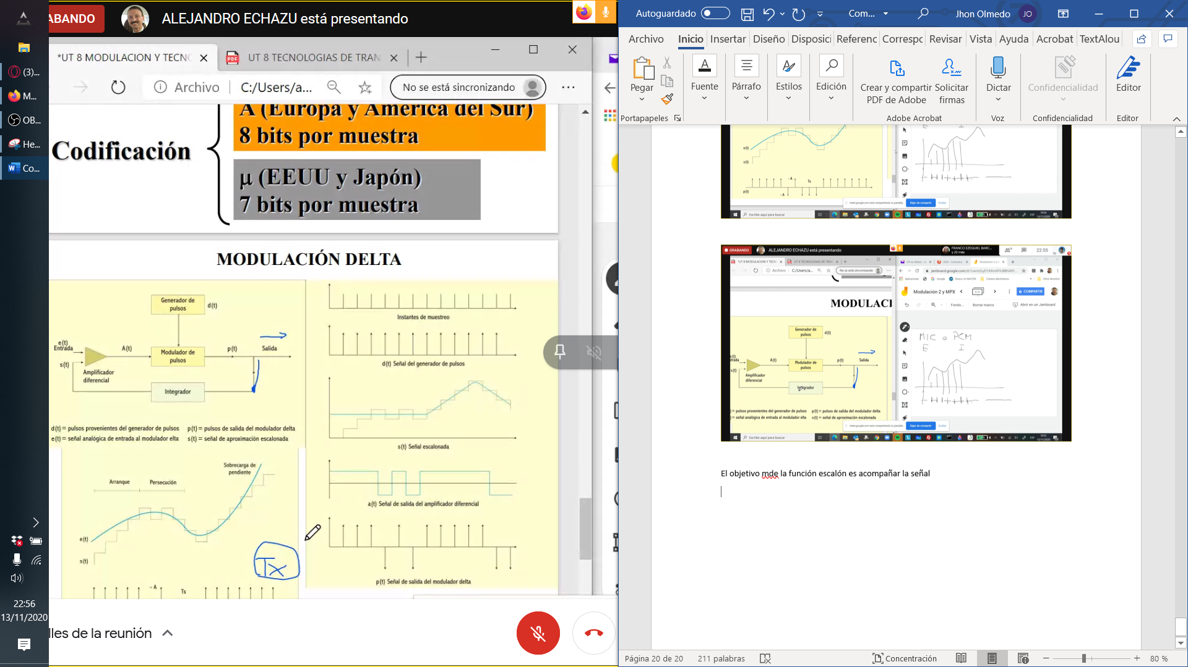

Un ‘integrador’ es un sumador de pulsos

Delta: salto de escalón , en la modulación delta adaptativa

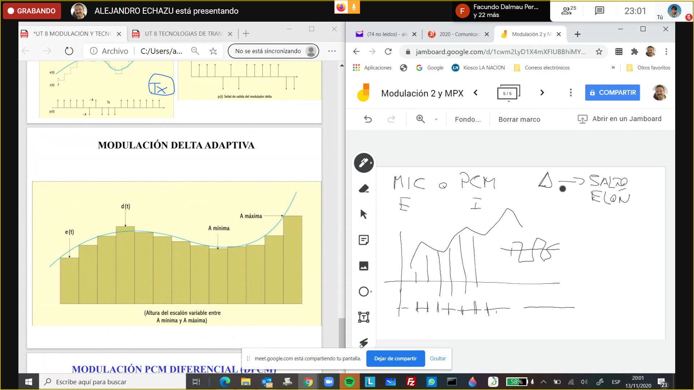

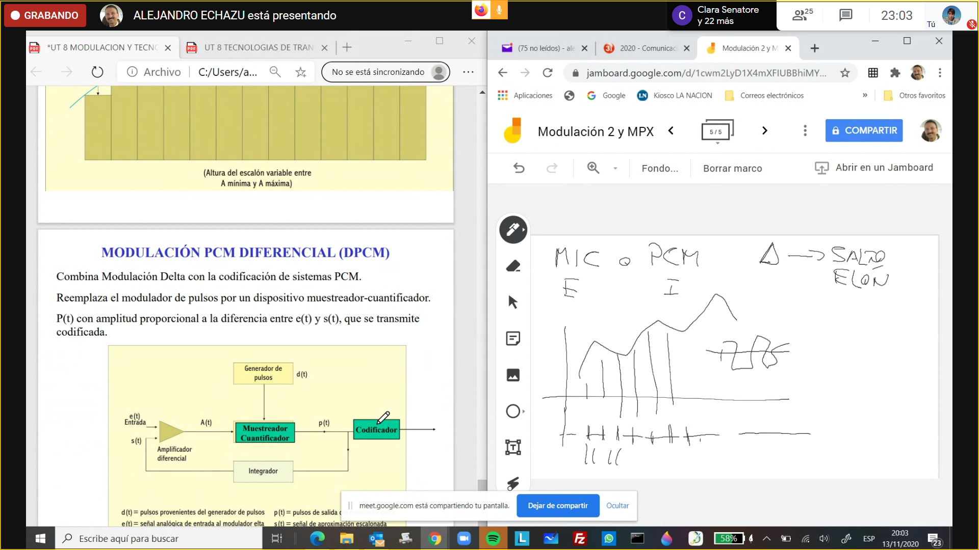

Con esto se completa la parte de modulación.

Cuadro resumen:

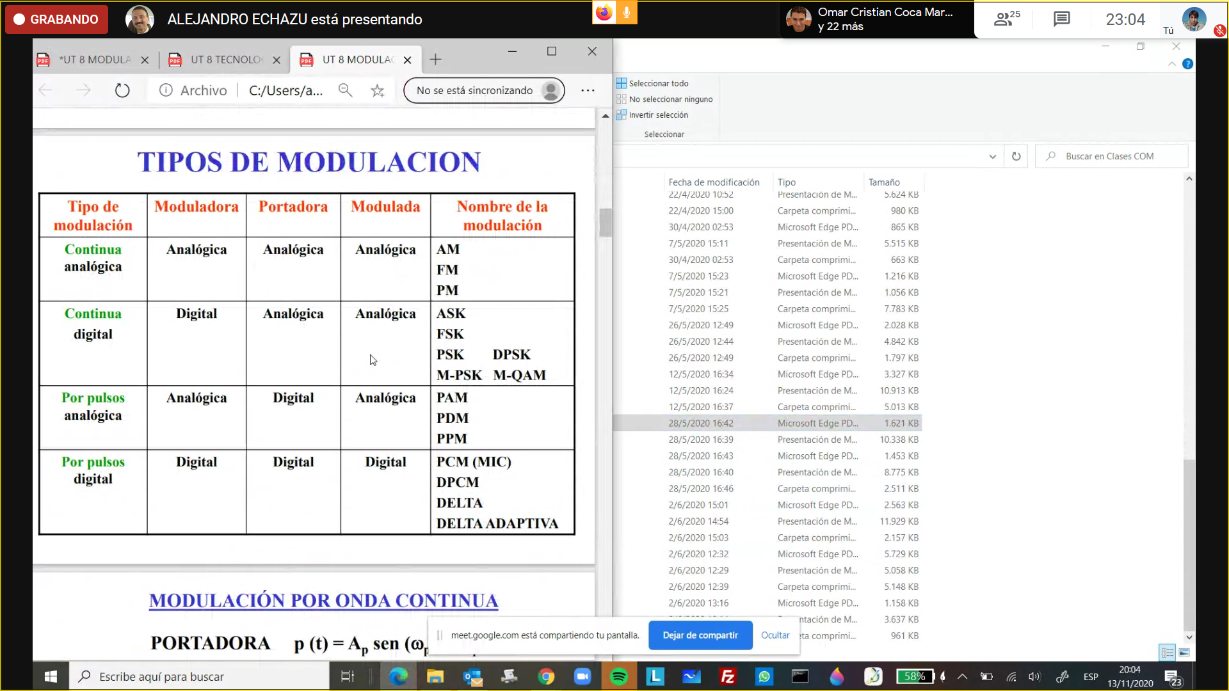

Hay que saber interpretar la tabla para el examen y el final